**ĐẠI HỌC QUỐC GIA TP. HỒ CHÍ MINH**

**TRƯỜNG ĐẠI HỌC CÔNG NGHỆ THÔNG TIN**

**KHOA CÔNG NGHỆ PHẦN MỀM**

**NGUYỄN VIẾT DANH**

**ĐỖ HOÀNG PHƯƠNG**

**KHÓA LUẬN TỐT NGHIỆP**

**XÂY DỰNG HỆ THỐNG**

**HỌC TIẾNG ANH TRỰC TUYẾN**

**KỸ SƯ NGÀNH KỸ THUẬT PHẦN MỀM**

**TP. HỒ CHÍ MINH, 2016**

**ĐẠI HỌC QUỐC GIA TP. HỒ CHÍ MINH**

**TRƯỜNG ĐẠI HỌC CÔNG NGHỆ THÔNG TIN**

**KHOA CÔNG NGHỆ PHẦN MỀM**

**NGUYỄN VIẾT DANH – 12520053**

**ĐỖ HOÀNG PHƯƠNG - 12520324**

**KHÓA LUẬN TỐT NGHIỆP**

**XÂY DỰNG HỆ THỐNG**

**HỌC TIẾNG ANH TRỰC TUYẾN**

**KỸ SƯ NGÀNH KỸ THUẬT PHẦN MỀM**

**GIẢNG VIÊN HƯỚNG DẪN**

**THS. PHẠM THI VƯƠNG**

**TP. HỒ CHÍ MINH, 2016**

DANH SÁCH HỘI ĐỒNG BẢO VỆ KHÓA LUẬN

Hội đồng chấm khóa luận tốt nghiệp, thành lập theo Quyết định số …………………… ngày ………………….. của Hiệu trưởng Trường Đại học Công nghệ Thông tin.

* 1. …………………………………………. – Chủ tịch.
  2. …………………………………………. – Thư ký.
  3. …………………………………………. – Ủy viên.
  4. …………………………………………. – Ủy viên.

|  |  |
| --- | --- |
| ĐẠI HỌC QUỐC GIA TP. HỒ CHÍ MINH  **TRƯỜNG ĐẠI HỌC**  **CÔNG NGHỆ THÔNG TIN** | **CỘNG HÒA XÃ HỘI CHỦ NGHĨA VIỆT NAM**  **Độc Lập - Tự Do - Hạnh Phúc** |
|  | *TP. HCM, ngày…..tháng…..năm……..* |

**NHẬN XÉT KHÓA LUẬN TỐT NGHIỆP**

**(CỦA CÁN BỘ HƯỚNG DẪN)**

|  |  |  |  |
| --- | --- | --- | --- |
| **Tên khóa luận:** | | | |
| **XÂY DỰNG HỆ THỐNG HỌC TIẾNG ANH TRỰC TUYẾN** | | | |
| **Nhóm SV thực hiện:** | | **Cán bộ hướng dẫn:** | |
| Nguyễn Viết Danh | 12520053 | ThS. Phạm Thi Vương | |
| Đỗ Hoàng Phương | 12520324 |  | |
| **Đánh giá Khóa luận**   1. Về cuốn báo cáo:   Số trang Số chương  Số bảng số liệu Số hình vẽ  Số tài liệu tham khảo Sản phẩm  Một số nhận xét về hình thức cuốn báo cáo:  ………………………………………………………………………………………………………………………………………………………………………………………………………………………………………………………………………………………   1. Về nội dung nghiên cứu:   ……………………………………………………………………………………………  …………………………………………………………………………………………………………………………………………………………………………………………   1. Về chương trình ứng dụng:   ……………………………………………………………………………………………  …………………………………………………………………………………………………………………………………………………………………………………………   1. Về thái độ làm việc của sinh viên:   ……………………………………………………………………………………………  …………………………………………………………………………………………………………………………………………………………………………………………  **Đánh giá chung:** Khóa luận đạt / không đạt yêu cầu của một khóa luận tốt nghiệp kỹ sư / cử nhân, xếp loại Giỏi / Khá / Trung bình  **Điểm từng sinh viên:**  Nguyễn Viết Danh**:………../10**  Đỗ Hoàng Phương**:………../10** | | | |
|  | | | **Người nhận xét**  (Ký tên và ghi rõ họ tên) |

|  |  |
| --- | --- |
| ĐẠI HỌC QUỐC GIA TP. HỒ CHÍ MINH  **TRƯỜNG ĐẠI HỌC**  **CÔNG NGHỆ THÔNG TIN** | **CỘNG HÒA XÃ HỘI CHỦ NGHĨA VIỆT NAM**  **Độc Lập - Tự Do - Hạnh Phúc** |
|  | *TP. HCM, ngày…..tháng…..năm……..* |

**NHẬN XÉT KHÓA LUẬN TỐT NGHIỆP**

**(CỦA CÁN BỘ PHẢN BIỆN)**

|  |  |  |  |
| --- | --- | --- | --- |
| **Tên khóa luận:** | | | |
| **XÂY DỰNG HỆ THỐNG HỌC TIẾNG ANH TRỰC TUYẾN** | | | |
| **Nhóm SV thực hiện:** | | | **Cán bộ phản biện:** |
| Nguyễn Viết Danh | 12520053 | |  |
| Đỗ Hoàng Phương | 12520324 | |  |
| **Đánh giá Khóa luận**   1. Về cuốn báo cáo:   Số trang Số chương  Số bảng số liệu Số hình vẽ  Số tài liệu tham khảo Sản phẩm  Một số nhận xét về hình thức cuốn báo cáo:  ……………………………………………………………………………………………  …………………………………………………………………………………………………………………………………………………………………………………………   1. Về nội dung nghiên cứu:   ……………………………………………………………………………………………  …………………………………………………………………………………………………………………………………………………………………………………………   1. Về chương trình ứng dụng:   ……………………………………………………………………………………………  …………………………………………………………………………………………………………………………………………………………………………………………   1. Về thái độ làm việc của sinh viên:   ……………………………………………………………………………………………  …………………………………………………………………………………………………………………………………………………………………………………………  **Đánh giá chung:** Khóa luận đạt / không đạt yêu cầu của một khóa luận tốt nghiệp kỹ sư / cử nhân, xếp loại Giỏi / Khá / Trung bình  **Điểm từng sinh viên:**  Nguyễn Viết Danh**:……….. / 10**  Đỗ Hoàng Phương**:……….. / 10** | | | |
|  | | **Người nhận xét**  (Ký tên và ghi rõ họ tên) | |

LỜI CẢM ƠN

Nhóm em xin chân thành cảm ơn Ban giám hiệu, quý Thầy Cô của trường Đại Học Công Nghệ Thông Tin, đặc biệt là các thầy cô trong Khoa Công Nghệ Phần Mềm đã tận tình giảng dạy, trang bị cho chúng em những kiến thức cần thiết trong suốt những năm học tập tại trường.

Nhóm em xin chân thành cảm ơn Thạc sĩ Phạm Thi Vương đã tận tình quan tâm, hướng dẫn và giúp đỡ em trong quá trình thực hiện luận văn để chúng em có thể hoàn thành tốt luận văn này.

Nhóm em xin cảm ơn các bạn trong nhóm làm luận văn đã cùng nhau đóng góp ý kiến cho luận văn hoàn chỉnh hơn.

Cuối cùng, nhóm em xin gửi lòng biết ơn sâu sắc đến cha mẹ, gia đình đã tạo mọi điều kiện về vật chất, tinh thần, động viên, khích lệ và hỗ trợ trong suốt thời gian qua.

Mặc dù đã cố gắng hoàn thành luận văn với tất cả sự nỗ lực, nhưng luận văn chắc chắn không tránh khỏi những thiếu sót, nhóm kính mong quý Thầy Cô tận tình chỉ bảo.

Nhóm xin chân thành cảm ơn!

|  |  |
| --- | --- |
|  | TP. Hồ Chí Minh, tháng 1 năm 2016  Sinh viên thực hiện  Nguyễn Viết Danh  Đỗ Hoàng Phương |

|  |  |
| --- | --- |
| ĐẠI HỌC QUỐC GIA TP. HỒ CHÍ MINH  **TRƯỜNG ĐẠI HỌC**  **CÔNG NGHỆ THÔNG TIN** | **CỘNG HÒA XÃ HỘI CHỦ NGHĨA VIỆT NAM**  **Độc Lập - Tự Do - Hạnh Phúc** |

**ĐỀ CƯƠNG CHI TIẾT**

|  |  |
| --- | --- |
| **TÊN ĐỀ TÀI:** XÂY DỰNG HỆ THỐNG HỌC TIẾNG ANH TRỰC TUYẾN | |
| **Cán bộ hướng dẫn: ThS. Phạm Thi Vương** | |
| **Thời gian thực hiện:** Từ tháng 09/2016 đến tháng 01/2017 | |
| **Sinh viên thực hiện:**  **Nguyễn Viết Danh – 12520053**  **Đỗ Hoàng Phương – 12520324** | |
| **Nội dung đề tài:**  ***Mục tiêu:***   * Xây dựng một hệ thống có thiết kế kiến trúc tốt, dễ dàng vận hành, phát triển, bảo trì và cải tiến. * Tìm hiểu các thành phần, cách thức hoạt động, cách thêm bớt các chức năng của hệ thống web hội nghị BigBlueButton dành cho học trực tuyến. * Tìm hiểu cách sử dụng Web Speech API để nhận diện giọng nói trên nền tảng web. * Tìm hiểu cách xây dựng kiến trúc hệ thống với Spring Framework theo mô hình MVC. * Xây dựng một bộ khung sườn cho hệ thống học tiếng Anh trực tuyến. Bộ khung của hệ thống bao gồm 3 phân hệ:   + Phân hệ lớp học ảo cung cấp môi trường để người dùng có thể học tiếng Anh giao tiếp một cách thuận lợi nhất như một lớp học truyền thống.   + Phân hệ luyện phát âm ứng dụng công nghệ nhận diện giọng nói giúp người dùng tự rèn luyện để cải thiện khả năng phát âm, cách nói làm sao cho đúng ngữ điệu, qua đó góp phần cải thiện thêm khả năng nghe.   + Phân hệ quản lý bao gồm quản lý người dùng, tài liệu, những bài viết chia sẻ kinh nghiệm, kênh liên lạc giữa các thành viên với nhau. * Kết nối và vận hành các thành phần để xây dựng được một hệ thống website tương đối hoàn chỉnh.   ***Phạm vi:***  Đề tài không đi sâu vào việc nghiên cứu tự xây dựng các công nghệ mà chỉ tìm hiểu và sử dụng những công nghệ đã có để xây dựng và hoàn thiện hệ thống.  ***Đối tượng:***  Học sinh, sinh viên đang sinh sống ở Việt Nam, những người có nhu cầu rèn luyện kỹ năng nghe – nói tiếng Anh.  ***Phương pháp thực hiện:***  Mô hình thực hiện đề tài: Mô hình thác nước thông qua 5 bước cơ bản: tìm hiểu, xác định và phân tích yêu cầu của đề tài, tiến hành thiết kế hệ thống, cài đặt hệ thống, tích hợp, triển khai và kiểm thử hệ thống và cuối cùng là vận hành và bảo trì.  Công nghệ được sử dụng bao gồm: Eclipse Mar IDE, Spring MVC Framework, hệ thống BigBlueButton, Web Speech API.  ***Kết quả mong đợi:***  Xây dựng thành công hệ thống học tiếng Anh trực tuyến với kiến trúc linh hoạt, dễ cải tiến. Xây dựng thành công bộ khung của hệ thống và kết nối các thành phần thành một hệ thống tương đối hoàn chỉnh. | |
| **Kế hoạch thực hiện:**  **Giai đoạn 1 (từ 01/09/2016 đến 15/10/2016):** Phân tích những yêu cầu từ mục tiêu của đề tài, đề xuất những giải pháp thực hiện đề tài và thiết kế chức năng, kiến trúc hệ thống.  **Giai đoạn 2 (từ 16/10/2016 đến 22/10/2016):** Căn cứ vào các kết quả phân tích yêu cầu, tìm hiểu công nghệ liên quan để thực hiện đề tài và những giải pháp cho các vấn đề kĩ thuật như: xây dựng kiến trúc phần mềm, tìm hiểu, lựa chọn công nghệ cho phân hệ lớp học ảo, phân hệ luyện phát âm.  **Giai đoạn 3 (từ 23/10/2016 đến 15/12/2016):** Hiện thực các chức năng của hệ thống theo đúng mục tiêu và yêu cầu được phân tích.  **Giai đoạn 4 (từ 16/12/2016 đến 23/12/2016):** Tiến hành triển khai hệ thống trên các môi trường thích hợp.  **Giai đoạn 5 (tháng 24/12/2016 đến 31/12/2016):** Kiểm thử và bảo trì hệ thống. Tiến hành viết báo cáo tổng kết quá trình thực hiện khóa luận. | |
| **Xác nhận của CBHD**  (Ký tên và ghi rõ họ tên) | **TP. HCM, ngày 29 tháng 12 năm 2016**  **Sinh viên**  (Ký tên và ghi rõ họ tên) |

MỤC LỤC

TÓM TẮT KHÓA LUẬN 1

MỞ ĐẦU 2

Chương 1. TỔNG QUAN 4

1.1. Đặt vấn đề 4

1.1.1. Một số hệ thống học tiếng Anh giao tiếp thông qua tương tác 5

1.1.2. Một số hệ thống, ứng dụng hỗ trợ tự luyện tiếng Anh giao tiếp 10

1.1.3. Tóm tắt vấn đề 19

1.2. Sơ lược về E-learning 20

1.3. Lớp học ảo và lớp học tiếng Anh giao tiếp truyền thống 20

1.3.1. Giới thiệu lớp học ảo 20

1.3.2. Mô tả một lớp học tiếng Anh giao tiếp truyền thống 23

1.4. Mục tiêu và phạm vi thực hiện của đề tài 24

1.4.1. Mục tiêu của đề tài 24

1.4.2. Phạm vi thực hiện của đề tài 26

1.5. Ý nghĩa đề tài 26

1.5.1. Về giá trị thực tiễn 26

1.5.2. Về tính khoa học 27

Chương 2. CÔNG NGHỆ ĐƯỢC SỬ DỤNG 28

2.1. BigBlueButton 28

2.1.1. Giới thiệu 28

2.1.2. Nội dung 28

2.1.3. Kiến trúc 29

2.2. WebRTC 31

2.3. Spring Framework 32

2.3.1. Các module chính 32

2.3.2. Tại sao chọn Spring Framework 35

2.4. Spring Web MVC 36

2.4.1. Mô hình MVC 36

2.4.2. Spring MVC 37

2.4.3. Cơ chế xử lý yêu cầu – phản hồi (request - response) 38

2.5. Web Speech API 39

Chương 3. XÂY DỰNG VÀ TRIỂN KHAI HỆ THỐNG 41

3.1. Phân tích yêu cầu 41

3.1.1. Yêu cầu chức năng 41

3.1.2. Yêu cầu phi chức năng 42

3.1.3. Yêu cầu hệ thống 42

3.2. Mô hình Use – case 43

3.2.1. Sơ đồ Use – case tổng quát 43

3.2.2. Danh sách các actor 45

3.2.3. Danh sách các use – case 45

3.2.4. Đặc tả các use – case chi tiết 47

3.3. Sơ đồ lớp 58

3.4. Sơ đồ tuần tự 58

3.5. Thiết kế dữ liệu 63

3.5.1. Sơ đồ logic 63

3.5.2. Sơ đồ vật lý 64

3.5.3. Mô tả chi tiết 65

3.6. Giao diện hệ thống 70

3.7. Kiến trúc tổng thể 81

3.8. Kiến trúc hệ thống WeSpeak 81

3.9. Triển khai hệ thống 81

Chương 4. TỔNG KẾT 83

4.1. Kết quả đạt được 83

4.2. Hạn chế 84

4.3. Khó khăn 84

4.4. Hướng phát triển 85

TÀI LIỆU THAM KHẢO 86

# DANH MỤC HÌNH VẼ

Hình 1.1 Lớp học ảo của TOPICA 5

Hình 1.2 Lớp học ảo của Enkulu 7

Hình 1.3 Video học thử của ESLflex 8

Hình 1.4 Hướng dẫn lên lịch học của GrabLingo 9

Hình 1.5 Học qua Skype với giáo viên GrabLingo 9

Hình 1.6 Một số chủ đề học của tiếng Anh 12 của BigSchool 10

Hình 1.7 Đề khảo thí tiếng Anh 12 của BigSchool 11

Hình 1.8 Game đối kháng tiếng Anh của BigSchool 11

Hình 1.9 Ngân hàng câu hỏi của BigSchool 12

Hình 1.10 Kho tài liệu của BigSchool 12

Hình 1.11 Một khóa học tiếng Anh của Udemy 13

Hình 1.12 Video dạy tiếng Anh của Udemy 14

Hình 1.13 Cây bài học trên Khan Academy 15

Hình 1.14 Hệ thống bài học trong Duolingo 16

Hình 1.15 Trắc nghiệm từ vựng bằng hình ảnh trong Duolingo 16

Hình 1.16 Nghe rồi viết lại câu trong Duolingo 16

Hình 1.17 Hướng dẫn luyện nghe trên StudyMovie 17

Hình 1.18 Màn hình luyện phát âm của ELSA 19

Hình 1.19 Minh họa kết nối giữa người dạy và người học 21

Hình 1.20 Minh họa bố cục lớp học ảo 22

Hình 2.1 Sơ đồ tổng quát kiến trúc cấp cao của BigBlueButton 30

Hình 2.2 Các module của Spring Framework 33

Hình 2.3 Mô hình MVC 36

Hình 2.4 Cơ chế xử lý Request – Response trong Spring MVC 38

Hình 3.1 Sơ đồ use – case phân hệ lớp học ảo 43

Hình 3.2 Sơ đồ use – case phân hệ luyện phát âm 44

Hình 3.3 Sơ đồ use – case phân hệ quản lý 44

Hình 3.4 Use – case vào lớp học 47

Hình 3.5 Use – case luyện phát âm 49

Hình 3.6 Use – case quản lý tài khoản 51

Hình 3.7 Use – case quản lý bài viết kinh nghiệm 52

Hình 3.8 Use – case quản lý thông tin đánh giá học viên 53

Hình 3.9 Use – case quản lý học liệu 54

Hình 3.10 Use – case kiểm duyệt thông tin 55

Hình 3.11 Use – case quản lý phân quyền 56

Hình 3.12 Use – case đăng nhập 57

Hình 3.13 Use – case đăng ký tài khoản 58

Hình 3.14 Sơ đồ lớp (mức phân tích) 59

Hình 3.15 Sơ đồ tuần tự vào lớp học 60

Hình 3.16 Sơ đồ tuần tự luyện phát âm 62

Hình 3.17 Sơ đồ logic 64

Hình 3.18 Sơ đồ dữ liệu mức vật lý 65

Hình 3.19 Màn hình lớp học ảo 72

Hình 3.20 Màn hình các chủ đề 75

Hình 3.21 Màn hình các level 75

Hình 3.22 Màn hình nhận diện đọc đúng từ khóa trong câu 76

Hình 3.23 Màn hình học liệu 77

Hình 3.24 Màn hình bài viết 78

Hình 3.25 Màn hình đăng nhập 79

Hình 3.26 Màn hình đăng ký 80

Hình 3.27 Màn hình các lớp học 81

Hình 3.28 Mô hình kiến trúc tổng thể hệ thống WeSpeak 82

Hình 3.29 Mô hình triển khai hệ thống WeSpeak 83

# DANH MỤC BẢNG

Bảng 3.1 Bảng yêu cầu chức năng của phân hệ lớp học ảo 41

Bảng 3.2 Bảng yêu cầu chức năng của phân hệ luyện phát âm 42

Bảng 3.3 Bảng yêu cầu chức năng của phân hệ quản lý 42

Bảng 3.4 Danh sách các actor 45

Bảng 3.5 Danh sách các use – case 46

Bảng 3.6 Mô tả use – case vào lớp học 49

Bảng 3.7 Mô tả use – case luyện phát âm 50

Bảng 3.8 Mô tả use – case quản lý tài khoản 51

Bảng 3.9 Mô tả use – case quản lý bài viết kinh nghiệm 53

Bảng 3.10 Mô tả use – case quản lý thông tin đánh giá học viên 54

Bảng 3.11 Mô tả use – case quản lý học liệu 54

Bảng 3.12 Mô tả use – case kiểm duyệt thông tin 55

Bảng 3.13 Mô tả use – case quản lý phân quyền 56

Bảng 3.14 Mô tả use – case đăng nhập 57

Bảng 3.15 Mô tả use – case đăng ký tài khoản 58

Bảng 3.16 Mô tả sơ đồ tuần tự vào lớp học 61

Bảng 3.17 Mô tả sơ đồ tuần tự luyện phát âm 63

Bảng 3.18 Danh sách các bảng dữ liệu 66

Bảng 3.19 Các thuộc tính của bảng Topics 67

Bảng 3.20 Các thuộc tính của bảng Levels 67

Bảng 3.21 Các thuộc tính của bảng UserScores 67

Bảng 3.22 Các thuộc tính của bảng UserScoreDetails 68

Bảng 3.23 Các thuộc tính của bảng Classes 68

Bảng 3.24 Các thuộc tính của bảng Users 69

Bảng 3.25 Các thuộc tính của bảng UserGroups 69

Bảng 3.26 Các thuộc tính của bảng Posts 70

Bảng 3.27 Các thuộc tính của bảng Courseware 70

Bảng 3.28 Các thuộc tính của bảng Evaluations 71

Bảng 3.29 Các thuộc tính của bảng EvaluationTypes 71

Bảng 3.30 Danh sách các màn hình chính 72

Bảng 3.31 Mô tả màn hình lớp học ảo 74

Bảng 3.32 Mô tả màn hình các chủ đề 75

Bảng 3.33 Mô tả màn hình các level 76

Bảng 3.34 Mô tả màn hình nhận diện đọc đúng từ khóa trong câu 77

Bảng 3.35 Mô tả màn hình học liệu 78

Bảng 3.36 Mô tả màn hình bài viết 79

Bảng 3.37 Mô tả màn hình đăng nhập 79

Bảng 3.38 Mô tả màn hình đăng ký 80

Bảng 3.39 Mô tả màn hình các lớp học 81

# 

# DANH MỤC TỪ VIẾT TẮT

|  |  |  |
| --- | --- | --- |
| **STT** | **Cụm từ** | **Ý nghĩa** |
| 1 | CSDL | Cơ sở dữ liệu |
| 2 | API | Application Program Interface |
| 3 | MVC | Model – View – Controller |
| 4 | AOP | Aspect Oriented Programming – Lập trình hướng khía cạnh |
| 5 | JDBC | Java Database Connectivity – chuẩn kết nối CSDL viết bằng Java |

# TÓM TẮT KHÓA LUẬN

Khóa luận **XÂY DỰNG HỆ THỐNG HỌC TIẾNG ANH TRỰC TUYẾN** gồm 4 chương:

Chương 1: Tổng quan

* Tìm hiểu nhu cầu người dùng, khảo sát các hệ thống liên quan và tóm tắt vấn đề.
* Tìm hiểu các cơ sở lý thuyết về E-learning, lớp học ảo, mô tả lớp học tiếng Anh giao tiếp truyền thống.
* Trình bày mục tiêu và phạm vi thực hiện đề tài.

Chương 2: Công nghệ được sử dụng

* Tìm hiểu hệ thống BigBlueButton.
* Tìm hiểu công nghệ WebRTC.
* Tìm hiểu Spring Framework.
* Tìm hiểu Spring Web MVC.
* Tìm hiểu Web Speech API.

Chương 3: Xây dựng và triển khai hệ thống

* Phân tích yêu cầu của đề tài.
* Thiết kế mô hình use – case, sơ đồ lớp, sơ đồ tuần tự, thiết kế dữ liệu, thiết kế giao diện.
* Thiết kế kiến trúc tổng thể, kiến trúc hệ thống và mô hình triển khai hệ thống.

Chương 4: Tổng kết

* Trình bày những kết quả đạt được của luận văn.
* Trình bày những hạn chế, khó khăn và hướng phát triển của đề tài.

Kết quả:

* Luận văn đã xác định rõ mục tiêu, phạm vi thực hiện đề tài.
* Hoàn thành phần phân tích yêu cầu và thiết kế.
* Kết nối hoạt động của các phân hệ tương đối hoàn chỉnh.

# MỞ ĐẦU

Việt Nam đã và đang chủ động và tích cực hội nhập kinh tế quốc tế trong bối cảnh toàn cầu hoá mở ra khả năng cho nước ta, nhất là khi đã là thành viên chính thức WTO, tham gia nhanh và hiệu quả vào hệ thống phân công lao động quốc tế, tận dụng mọi nguồn lực phục vụ mục tiêu phát triển. Trước thời cơ vàng này, các công ty, tập đoàn nước ngoài đã xây dựng nhiều chiến lược kinh tế, đầu tư mạnh mẽ vào Việt Nam và ngược lại, các công ty Việt Nam cũng mở rộng quy mô của mình ra môi trường hợp tác quốc tế. Do đó nhu cầu thị trường lao động đang chuyển dịch theo hướng yêu cầu người lao động phải thích nghi nhanh chóng với môi trường kinh tế quốc tế, góp phần tăng năng suất lao động. Một trong những yếu tố góp phần quan trọng cho việc thích nghi nhanh của người lao động chính là thành thạo việc giao tiếp bằng tiếng Anh – ngôn ngữ giao tiếp quốc tế thông dụng nhất hiện nay.

Xem xét thực trạng hiện tại của học sinh, sinh viên Việt Nam – là những người lao động nòng cốt trong tương lai nhưng phần lớn không giao tiếp được bằng tiếng Anh. Dẫn đến chất lượng và năng suất lao động không cao, gặp nhiều trường hợp phải giao tiếp với khách hàng nước ngoài thì không đủ tự tin nên nhường cơ hội cho người khác và từ đó cơ hội thăng tiến trong nghề nghiệp bị hạn chế. Vậy vấn đề là làm sao để cải thiện kỹ năng giao tiếp tiếng Anh mà quan trọng hơn cả là nghe – nói?

Các trung tâm dạy ngoại ngữ được thành lập, số lượng tăng theo từng năm, chiếm hơn 40% tổng số các cơ sở dạy văn hóa ngoài giờ của cả nước. Sự phát triển của công nghệ thông tin cũng đã tạo điều kiện cho nhiều hình thức học tiếng Anh trực tuyến phát triển, điển hình như: TOPICA, ENKULU, Skype, StudyMovie,… Sau quá trình khảo sát những ưu điểm và khuyết điểm của những hệ thống phục vụ cho việc nâng cao kỹ năng giao tiếp tiếng Anh hiện tại, nhóm đã phát hiện các hệ thống này phân hóa theo hai hướng: một là, xây dựng hệ thống theo hướng học tương tác với giáo viên hướng dẫn, học viên và giáo viên giao tiếp với nhau bằng tiếng Anh theo các chủ đề được chuẩn bị sẵn – hình thức này mô phỏng một lớp học tiếng Anh giao tiếp ngoài thực tế nhưng học viên và giáo viên có thể giao tiếp với nhau ở bất kỳ đâu có mạng Internet và máy tính. Hai là, các hệ thống, ứng dụng được xây dựng để người dùng có thể tự mình rèn luyện khả năng nghe – nói tiếng Anh của mình thông qua việc xem phim tiếng Anh, luyện phát âm với trợ lý nhận diện giọng nói hay học qua video,… Việc tương tác với người khác được xem là thứ yếu.

Để đáp ứng được nhu cầu của người dùng, vừa có thể học tương tác dưới sự hướng dẫn của giáo viên thông qua lớp học ảo, vừa có thể tự mình rèn luyện phát âm tiếng Anh giúp nâng cao hiệu quả giao tiếp. Nhóm quyết định chọn đề tài “Xây dựng hệ thống học tiếng Anh trực tuyến” với các đối tượng mục tiêu là học sinh, sinh viên nói riêng và những người đang có nhu cầu cải thiện khả năng giao tiếp tiếng Anh, giáo viên có nhu cầu dạy tiếng Anh qua mạng.

# TỔNG QUAN

## Đặt vấn đề

Thời đại hội nhập kinh tế quốc tế, yêu cầu nguồn nhân lực cũng phải đạt chất lượng, năng suất lao động theo nhu cầu thị trường. Việc thành thạo giao tiếp tiếng Anh là một nhu cầu bức thiết hơn bao giờ hết. Xã hội phát sinh nhu cầu, tất yếu sẽ có nguồn cung đáp ứng. Các trung tâm dạy học tiếng Anh giao tiếp liên tục được mở ra, số lượng tăng lên theo từng năm, tổ chức giảng dạy theo hình thức truyền thống: có giáo viên đứng lớp hướng dẫn, học viên đăng ký học và đến lớp theo giờ đã thỏa thuận. Bên cạnh đó, sự bùng nổ công nghệ thông tin đã mở ra cho người dùng những lựa chọn mới. Người dùng có thể học ở bất cứ đâu, bất cứ lúc nào, giúp tiết kiệm được thời gian, chi phí đi lại, chi phí thuê mặt bằng giảng dạy. Những ai thường cảm thấy ngại khi luyện nói tiếng Anh trước nhiều người thì đây là một giải pháp hữu hiệu giúp học tự tin hơn và đạt hiệu quả cao hơn trong học tập. Giải pháp đó chính là học trực tuyến qua Internet với các hệ thống được xây dựng trên nền tảng công nghệ thông tin.

Những hệ thống, ứng dụng hiện tại phục vụ cho việc học tiếng Anh giao tiếp đang được phân hóa theo hai hướng tiêu biểu:

* Một là, xây dựng hệ thống theo hướng học tương tác với giáo viên hướng dẫn, học viên và giáo viên giao tiếp với nhau bằng tiếng Anh theo các chủ đề được chuẩn bị sẵn – hình thức này mô phỏng một lớp học tiếng Anh giao tiếp ngoài thực tế nhưng học viên và giáo viên có thể giao tiếp với nhau ở bất kỳ đâu có mạng Internet và máy tính.
* Hai là, các hệ thống, ứng dụng được xây dựng để người dùng có thể tự mình rèn luyện khả năng nghe – nói tiếng Anh của mình thông qua việc xem phim tiếng Anh, luyện phát âm với trợ lý nhận diện giọng nói hay học qua video,…

### Một số hệ thống học tiếng Anh giao tiếp thông qua tương tác

#### TOPICA

TOPICA là một hệ thống học tiếng Anh trực tuyến, học viên sẽ được hướng dẫn trực tiếp từ giáo viên bản xứ cùng một người kỹ thuật ở giữa hỗ trợ thêm. Hệ thống chia thành nhiều khóa học và nhiều khung giờ khác nhau mọi học viên có thể theo học các lớp học phù hợp và mọi lúc. Nhằm tạo điều kiện thuận lợi nhất về thời gian của học viên. Mỗi lớp học có tối đa 3 hoặc 6 học viên. Mọi người tham gia chịu sự điều tiết của giảng viên. Khóa học tập trung nâng cao khả năng nghe nói của học viên.



Hình 1.1 Lớp học ảo của TOPICA

**Ưu điểm:**

* Nhiều lớp học vào nhiều khung giờ khác nhau.
* Hệ thống lưu trữ thông tin buổi học và người dùng.
* Lưu trữ tài liệu trực tuyến để học viên có thể tải về.
* Xem lại lịch sử các lớp học đã tham gia.
* Hỗ trợ kỹ thuật giúp học viên kiểm tra thiết bị trước khi vào lớp.
* Tương tác nói trực tiếp với giáo viên.
* Bảng đen cho phép chạy slide, người dùng có thể vẽ lên bảng: vuông, tròn, tam giác, đường thẳng, thêm chữ lên màn hình.
* Dạy được cho 1 hoặc nhiều người.
* Khóa học tập trung giao tiếp nên rất tốt cho những người có cùng nhu cầu cũng như phân loại kiến thức và cấp độ của học viên.

**Nhược điểm:**

* Không thể giao tiếp video cùng giáo viên.
* Không thể share màn hình.
* Thiếu các bài kiểm tra lại kiến thức, cũng như những bài tập làm chung của mọi người.
* Không có một khung chương trình học cụ thể, tùy thuộc vào học viên muốn học lớp nào.

#### Enkulu

Enkulu là một hệ thống học tiếng Anh trực tuyến, học viên và giáo viên người bản xứ nói chuyện trực tiếp với nhau thông qua hệ thống. Một lớp học tối đa 3 học viên. Hệ thống tạo một bản đen ở đây chứa nội dung bài giảng và nhiều thứ được tạo ra như một bảng học thật ở ngoài nhằm tạo một lớp học online mô phỏng lớp học thực tế. Và hỗ trợ việc tương tác cũng như thông điệp mà giáo viên muốn thể hiện.



Hình 1.2 Lớp học ảo của Enkulu

**Ưu điểm:**

* Nói chuyện trực tiếp với giáo viên bản xứ.
* Quản lý các thông tin tài liệu, lịch sử của giáo viên và học viên.

**Nhược điểm:**

* Xem tài liệu thụ động do giáo viên cung cấp.
* Không có whiteboard.

#### ESLflex

ESLflexlà một nền tảng giáo dục tiếng Anh có sử dụng công nghệ máy tính để cung cấp các bài học trực tuyến cho sinh viên trên toàn cầu. Khóa học có sẵn cho bất cứ ai vào bất cứ lúc nào họ muốn. ESLflex giúp học tiếng Anh online cho sinh viên toàn cầu. Học bất cứ lúc nào người dùng muốn, sủ dụng đội ngũ giảng viên người Mỹ và Canada. Mô hình lớp học với tỉ lệ thấp, tối đa là "1 giáo viên – 4 học viên". Phần học miễn phí cho người sử dụng dùng thử học thông qua video, các tập tin hình ảnh và tài liệu kèm theo.



Hình 1.3 Video học thử của ESLflex

**Ưu điểm:**

* Học trực tiếp với giáo viên Mỹ, Canada.

**Nhược điểm:**

* Phụ thuộc vào các phần mềm hỗ trợ để gọi thoại, video (Skype).

#### GrabLingo

GrabLingo là hình thức học tiếng Anh trực tuyến thông qua Skype, dạy kèm 1 – 1, học với giáo viên người nước ngoài. Hệ thống cho phép lựa chọn giáo viên học, phù hợp với nhu cầu và được 1 kèm 1 giúp việc học hiệu quả hơn.



Hình 1.4 Hướng dẫn lên lịch học của GrabLingo



Hình 1.5 Học qua Skype với giáo viên GrabLingo

**Ưu điểm:**

* Được học, nói chuyện trực tiếp với giáo viên nước ngoài.
* Chủ động sắp xếp được thời gian học.

**Nhược điểm:**

* Phụ thuộc vào Skype.
* Chi tiết của buổi học hầu hết được lưu trên Skype, khó quản lý.

### Một số hệ thống, ứng dụng hỗ trợ tự luyện tiếng Anh giao tiếp

#### BigSchool

BigSchool là dự án giáo dục trực tuyến được đề xuất và thiết kế bởi TS. Lê Thống Nhất (người sáng lập nên Tạp chí Toán Tuổi thơ, cuộc thi ViOlympic Toán học và cuộc thi Olympic Tiếng Anh trên mạng) với sự tham gia xây dựng của nhiều chuyên gia giáo dục, cán bộ công nghệ, đồ hoạ và nội dung của Công ty cổ phần Trường học lớn Việt Nam.

BigSchool hướng tới 2 thành phần cốt yếu của một trường học là: giáo viên và học sinh, đồng thời đáp ứng nguyện vọng của phụ huynh học sinh trong việc theo dõi toàn bộ quá trình cũng như kết quả học tập của con em mình.

Ngôi trường lớn kết nối thầy cô giáo và học sinh phổ thông với "Ngũ hành": THI - HỌC - ĐỌC - CHƠI - HỎI.



Hình 1.6 Một số chủ đề học của tiếng Anh 12 của BigSchool



Hình 1.7 Đề khảo thí tiếng Anh 12 của BigSchool



Hình 1.8 Game đối kháng tiếng Anh của BigSchool



Hình 1.9 Ngân hàng câu hỏi của BigSchool



Hình 1.10 Kho tài liệu của BigSchool

**Ưu điểm:**

* Các bài giảng được cấu trúc chặt chẽ theo chương trình SGK, giúp học sinh nắm vững kiến thức hơn cho các kỳ kiểm tra, thi cử. Sau những giờ học trên lớp, học sinh có thể ôn luyện lại kiến thức của mình.
* Học sinh được học mọi lúc mọi nơi, cả có phí và miễn phí.
* Thắc mắc được giải đáp bởi một đội ngũ giáo viên có kinh nghiệm hoặc thông qua thư viện câu hỏi có sẵn.
* Hệ thống có hình thức giải trí lành mạnh ở môn Toán và môn tiếng Anh, giúp học sinh có những phút thư giãn thoải mái sau giờ học căng thẳng.
* Hỗ trợ giáo viên tạo bài giảng, đề thi, quản lý học sinh.

**Nhược điểm:**

* Học sinh phải học một mình nên hệ thống chưa có tính tương tác cao giữa người với người.

#### Udemy

Udemy là một địa chỉ học và dạy trực tuyến toàn cầu, cung cấp vô vàn khóa học, về nhiều lĩnh vực, chủ đề khác nhau. Udemy giúp người học mở mang và chia sẻ kiến thức của mình về mọi lĩnh vực trong đó có học tiếng Anh. Một số khóa học của Udemy là miễn phí nhưng đa phần bạn sẽ phải trả một mức phí để có thể sở hữu khóa học, tùy thuộc vào quy mô, chủ đề và chuyên môn của giảng viên.



Hình 1.11 Một khóa học tiếng Anh của Udemy

Hình thức học thông qua video của giáo viên. Ngôn ngữ chính là tiếng Anh và buộc người dùng phải hiểu tiếng Anh cơ bản mới có thể theo học và hiểu giáo viên nói gì. Người dùng truy cập vào web và lựa chọn những khóa học. Tùy thuộc vào nhu cầu và trình độ của người dùng để chọn ra khóa học phù hợp. Lượng kiến thức học hiểu được còn phụ thuộc vào người dùng có nghe được và áp dụng được không. Khi có thắc mắc chỉ cần đặt câu hỏi bên dưới video giáo viên sẽ gửi trả lời sao đó sự hỗ trợ hết sức nhiệt tình. Nhưng về độ tương tác chưa đáp ứng ngay lập tức tại thời điểm người dùng cần.

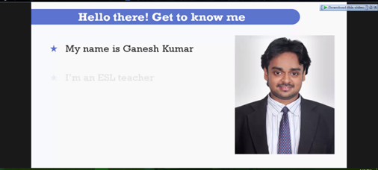

Hình 1.12 Video dạy tiếng Anh của Udemy

**Ưu điểm:**

* Video chi tiết theo kinh nghiệm thực tế của giáo viên.
* Bài học đa dạng.
* Có phân bổ nội dung và cấu trúc bài học rõ ràng.

**Nhược điểm:**

* Không được giải đáp thắc mắc kịp thời.
* Không được giao tiếp trực tiếp với giáo viên.

#### Khan Academy

Là một tổ chức giáo dục trực tuyến phi lợi nhuận được sáng lập bởi Sal Khan. Mục đích “Cung cấp giáo dục đẳng cấp thế giới cho bất cứ ai, tại bất cứ nơi nào, miễn phí!“. Một số bài giảng của Khan Academy đã được dịch ra tiếng Việt những số lượng còn rất ít và chưa có hệ thống đủ để làm cho học viện có ích cho người sử dụng Việt Nam.

Học viên tham gia vào các khóa học trực tuyến bao gồm hệ thống các video được thiết kế sẵn cho nhiều ngành học khác nhau, trong đó có tiếng Anh. Các bài học được thiết kế đa dạng và chia thành các bài nhỏ theo sơ đồ học dễ nhìn dễ hiểu hơn so với Udemy cô đọng dễ hiểu và đặc biệt có ví dụ hướng dẫn cho từng bài học.



Hình 1.13 Cây bài học trên Khan Academy

**Ưu điểm:**

* Video chi tiết.
* Bài học đa dạng.
* Có đầy đủ các hình thức học tiếng Anh: nghe, nói, đọc, viết.
* Hỗ trợ làm bài tập chấm tự động.

**Nhược điểm:**

* Không được giải đáp thắc mắc kịp thời.
* Không được giao tiếp trực tiếp với giáo viên.

#### Duolingo

Khóa học tập trung vào học ngôn ngữ của nhiều quốc gia, trong đó có tiếng Anh. Bài học được phân cấp từ dễ đến khó, phù hợp với mọi người. Không đơn thuần là một hệ thống học tập mà Duolingo như một trò chơi, người dùng không gặp cảm giác “đang phải học”, thay vào đó họ liên tục trải qua các bài tập tương tác từ cơ bản đến nâng cao, với những nội dung luyện ngữ pháp, từ vựng, nói và nghe xen kẽ liên tục trong mỗi học phần.



Hình 1.14 Hệ thống bài học trong Duolingo



Hình 1.15 Trắc nghiệm từ vựng bằng hình ảnh trong Duolingo



Hình 1.16 Nghe rồi viết lại câu trong Duolingo

**Ưu điểm:**

* Cách thức học đa dạng: sắp xếp câu, ghi lại phát, viết lại câu.
* Kiểm tra tổng hợp kiến thức ở mỗi chủ đề học.
* Học từ cơ bản đến nâng cao.

**Nhược điểm:**

* Không có sự tương tác trực tiếp với giáo viên.
* Chưa hỗ trợ tốt cho nghe nói.
* Còn một số lỗi dịch từ.

#### StudyMovie

StudyMovie là phương pháp học tiếng Anh qua phim phụ đề, bài hát phụ đề song ngữ. StudyMovie cung cấp phương pháp và là công cụ học tiếng Anh hiệu quả, thú vị và ít tốn kém. Website StudyMovie.net là nơi học tiếng Anh qua phim phụ đề song ngữ, giúp người dùng luyện nghe tốt với rất nhiều chức năng hỗ trợ và một điều quan trọng nhất là hoàn toàn miễn phí. Giúp đỡ mọi người tăng khả năng nghe và học tiếng Anh một cách hiệu quả và dễ dàng nhất.

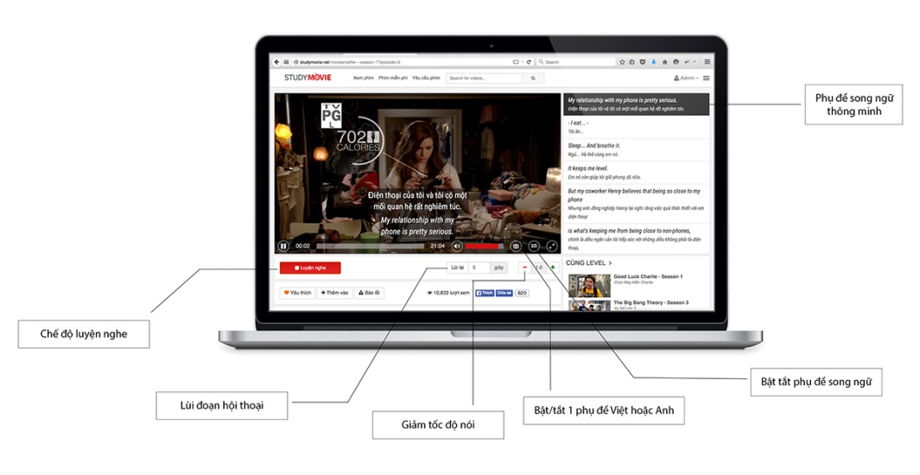

Hình 1.17 Hướng dẫn luyện nghe trên StudyMovie

**Ưu điểm:**

* Giúp người dùng luyện nghe tiếng anh thông qua các bộ phim tiếng Anh vui vẻ và hấp dẫn.
* Các bài nghe hoàn toàn miễn phí.
* Nhiều chế độ lựa chọn phụ đề theo nhu cầu của người học.
* Số lượng phim đa dạng và còn hỗ trợ nhu cầu của người dùng cần thêm phim chưa có.
* Các nhân vật phát âm tiếng Anh chuẩn xác, không phải tiếng Anh lai căng tiếng Việt.
* Các câu thoại trong phim là những lời nói chúng ta vẫn sử dụng hằng ngày, không hàn lâm, ít dùng từ hiếm.

**Nhược điểm:**

* Không có sự tương tác trực tiếp với người khác.
* Tuy có hỗ trợ song ngữ nhưng người dùng muốn tra một từ nào đó chính xác hơn thì không được, phải bật từ điển lên làm việc đó.
* Chưa phân loại rõ phim nào phù hợp với trình độ nào mà tập trung vào những phim mới và nội dung hấp dẫn hơn: Ví dụ: Friends, Extra là những bộ cho người nhập môn.

#### ELSA

ELSA là một ứng dụng trên điện thoại hỗ trợ người dùng học phát âm tiếng Anh theo như người bản xứ. Người dùng sẽ ghi âm giọng đọc của mình, ứng dụng ELSA Speaking sẽ lưu lại và tiến hành phân tích giọng. Ứng dụng sẽ cho người dùng biết những từ phát âm sai (màu đỏ), những từ phát âm gần đúng (màu vàng), những từ phát âm đúng (màu xanh).

ELSA được xây dựng bởi công nghệ đặc biệt nhận diện giọng nói và hiểu nhu cầu của người học Việt Nam. Các vấn đề về phát âm, giao tiếp được các chuyên gia về ngôn ngữ hàng đầu phân tích và gợi ý cách luyện tập hiệu quả nhất. Cách sửa của ELSA đặc biệt phù hợp với người Việt, tập trung vào những âm và cách nhấn giọng người Việt hay sai, đưa lại hiệu quả tiến bộ trong thời gian ngắn nhất.



Hình 1.18 Màn hình luyện phát âm của ELSA

**Ưu điểm:**

* Tính cơ động cao vì học trên điện thoại.
* Phân làm nhiều chủ đề học khác nhau, tránh cảm giác nhàm chán.

**Nhược điểm:**

* Người dùng tự luyện với máy nên không có sự tương tác với người khác.

### Tóm tắt vấn đề

Thông qua đề tài “Xây dựng hệ thống học tiếng Anh trực tuyến”, nhóm muốn xây dựng một hệ thống mang tính thực tiễn cao, vừa giúp cho người dùng có thể học tiếng Anh giao tiếp có tính tương tác cao qua lớp học ảo (trò chuyện có hướng dẫn của giáo viên), vừa giúp cho người dùng tự rèn luyện phát âm tiếng Anh của mình ngoài giờ học với giáo viên. Về khía cạnh công nghệ, nhóm muốn tìm hiểu các thành phần, cách thức hoạt động, cách thêm bớt các chức năng của hệ thống web hội nghị BigBlueButton dành cho học trực tuyến, cách sử dụng Web Speech API để nhận diện giọng nói trên nền tảng web, cách xây dựng kiến trúc hệ thống với Spring Framework. Đây là nền tảng để xây dựng một hệ thống E-learning hoàn chỉnh.

## Sơ lược về E-learning

E-learning là một phương pháp dạy học mới, dựa trên nền tảng công nghệ thông tin. Với E-learning, việc học trở nên đơn giản và hiệu quả hơn. Hiện nay, E-learning đã được áp dụng rất nhiều trên thế giới, và ở Việt Nam, một số trường đại học cũng đã bắt đầu áp dụng nhằm tối ưu việc giảng dạy và truyền đạt thông tin.

Mỗi hệ thống E-learning có thể khác nhau tùy vào nhu cầu, mục đích sử dụng của tổ chức hay cá nhân. Nhưng về cơ bản, có thể bao gồm các thành phần: quản lý học liệu, quản lý khóa học, quản lý dạy và học trực tuyến, quản lý thi. Trong các thành phần này, quản lý dạy và học là thành phần được nhiều người quan tâm. Bởi nó chính là ánh xạ của một lớp học truyền thống. Sự tương tác, giảng dạy, trao đổi giữa người học và người dạy là ở đây. Một trong những ưu điểm lớn nhất của E-learning là nhờ vào máy tính và internet, mọi người có thể tương tác với nhau mà không cần phải gặp mặt trực tiếp, tiết kiệm thời gian và chi phí về địa điểm. Dạy và học trực tuyến còn được gọi là lớp học ảo (tên tiếng anh là Virtual Classroom).

## Lớp học ảo và lớp học tiếng Anh giao tiếp truyền thống

### Giới thiệu lớp học ảo

Lớp học ảo (tên tiếng Anh là Virtual Classroom) là một lớp học trực tuyến cho phép những người học có thể giao tiếp, xem thuyết trình, tương tác với các tài nguyên học tập.

Lớp học ảo được dùng để tổ chức các bài giảng, hướng dẫn trực tuyến, cũng có thể thiết lập cho các cuộc họp, hỗ trợ tương tác làm việc nhóm.

Như vậy, có thể nhận thấy hai nhóm đối tượng chính của một lớp học ảo là người dạy và người học. Mỗi nhóm người, khi tham gia vào lớp học ảo sẽ có vai trò riêng. Do đó, một ứng dụng lớp học ảo tốt, phải đảm bảo cung cấp đầy đủ các công cụ, chức năng để các đối tượng tham gia lớp học có thể thực hiện tốt vai trò của mình, cụ thể là vai trò của người dạy và người học.

Nhiệm vụ của người dạy là truyền đạt kiến thức cho người học. Ở một lớp học truyền thống, về cơ bản người dạy sẽ thực hiện vai trò của mình bằng cách cung cấp các tài liệu cho người học, giảng bài, trình bày thông qua bảng đen, giải đáp những thắc mắc của người học, tổ chức kiểm tra, thi để đánh giá kết quả của người học và có thể nhận những góp ý, phản hồi từ người học, để rút kinh nghiệm, nâng cao hiệu quả giảng dạy của mình. Lớp học ảo cũng phải đảm bảo được những yêu cầu như vậy, phải cung cấp được các dịch vụ cần thiết để người dạy có thể thực hiện nhiệm vụ của mình.

Đối với người học, họ phải nhận được những kiến thức truyền đạt từ người dạy, nhận được những yêu cầu, thực hiện và phản hồi lại cho người dạy. Ở một góc độ khác, lớp học ảo là phương pháp để giải quyết bài toán về khoảng cách địa lý giữa người dạy và người học, khi họ không thể tương tác trực tiếp với nhau.

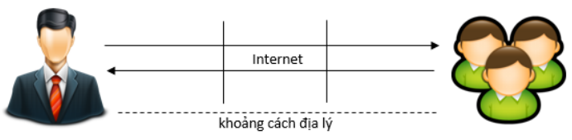

Hình 1.19 Minh họa kết nối giữa người dạy và người học

Người dạy và người học sẽ làm việc với nhau thông qua máy tính và mạng internet. Như vậy, lớp học ảo phải cung cấp các chức năng để các thành viên của lớp học có thể giao tiếp với nhau như chat, trò chuyện audio, video. Cung cấp một bộ công cụ tương tự như bảng đen ở lớp học truyền thống. Người dạy có thể viết, vẽ hình trên đó, và tất cả người học có thể nhìn thấy. Người dạy có thể trình chiếu các tệp tin powerpoint, có thể chia sẻ các tài liệu cho người học. Và với các chức năng nêu trên, khi được sự cho phép của người dạy, người học cũng có thể thao tác trên bảng công cụ, hoặc tải lên một tệp tin powerpoint để trình bày. Điều này tạo sự chủ động cho người học, hạn chế hình thức người học chỉ bị động ngồi nghe người dạy trình bày. Các thao tác của người học trong một lớp học ảo mặc định đều bị khóa, chỉ khi được sự cho phép của người dạy, thì người học mới có quyền thao tác. Như vậy bố cục màn hình của người dạy và người học có thể minh họa như sau:



Hình 1.20 Minh họa bố cục lớp học ảo

Vai trò của người dạy và người học sẽ khác nhau, nên quyền hạn của họ trong một lớp học cũng khác nhau. Người dạy sẽ có toàn quyền trong lớp học, có thể thao tác, sử dụng tất cả các dịch vụ mà lớp học ảo cung cấp. Và ngược lại, đối với người học, họ chỉ nhìn thấy được các thao tác trên bảng đen, nhìn thấy webcam của người dạy, nhận được sự tương tác từ người dạy. Với các thao tác khác, phải có sự đồng ý của người dạy mới có thể sử dụng. Điều này giúp tránh sự ồn ào trong một lớp học, hay các học viên tự ý chat, nói chuyện với nhau, thao tác trên bảng đen, gây lộn xộn, không thống nhất.

### Mô tả một lớp học tiếng Anh giao tiếp truyền thống

Một lớp học tiếng Anh giao tiếp truyền thống có hai loại đối tượng là giáo viên và học viên nhằm rèn luyện kỹ năng nghe, nói, qua đó nâng cao phản xạ trong giao tiếp để học viên có thể tự tin giao tiếp với người nước ngoài.

Không gian, thời gian: sau khi thỏa thuận với nhau, giáo viên và học sinh sẽ thống nhất một lịch hẹn gặp nhau vào một giờ cố định (ví dụ: 19h00) vào các ngày trong tuần (ví dụ: thứ 2, thứ 4, thứ 6) tại phòng số 03 của trung tâm Anh ngữ A hay có thể là một nơi nào đó mà giáo viên và học viên có thể gặp mặt và giao tiếp trực tiếp với nhau, cụ thể ở đây là phòng học.

Phòng học: cung cấp đầy đủ bàn, ghế và được sắp xếp sao cho thuận tiện để giáo viên và học viên có thể ngồi, giao tiếp thoải mái với nhau. Bên cạnh đó là các phương tiện hỗ trợ cho việc học như:

Máy nghe: để học viên có thể nghe các đoạn hội thoại, thảo luận, ý kiến cá nhân,… bằng tiếng Anh, nghe phát âm các từ mới trong bài học, nghe bài hát tiếng Anh và các hoạt động nghe liên quan khác.

Máy chiếu: giúp trình chiếu các loại tranh ảnh, slide bài học, văn bản để học viên và giáo viên cùng nhìn thấy và thảo luận với nhau.

Bảng: có thể là bảng trắng hoặc bảng đen, giúp giáo viên có thể truyền đạt lại những chú thích, lưu ý trong bài học, là nơi học viên thể hiện câu trả lời hay những thắc mắc để giáo viên và những học viên khác được nhìn thấy và cùng tham gia thảo luận.

Tài liệu: là một yếu tố không thể thiếu đối với lớp học, học viên và giáo viên đều phải có tài liệu để chuẩn bị bài học, ôn lại những kiến thức đã học. Nếu học viên quên kiến thức đã học thì có thể xem lại trong tài liệu.

Giáo viên sẽ là người điều hành trong suốt buổi học. Giáo viên chịu trách nhiệm đưa ra chủ đề, giới thiệu, đưa ra các câu hỏi mang tính gợi mở hay chỉ đơn thuần là chỉnh lại cách phát âm, cách dùng ngữ pháp để nói sao cho đúng.

Trước khi bắt đầu buổi học: mọi người chuẩn bị bài trước, xem trước chủ đề thảo luận, ghi lại những thắc mắc để có thể hỏi giáo viên hay những người xung quanh. Giáo viên đưa ra chủ đề bài học và giới thiệu cho học viên.

Trong buổi học: Giáo viên giới thiệu bài học và sau đó đưa câu hỏi thảo luận. Trong buổi học thường có từ mới: giáo viên sẽ ghi lên bảng và hướng dẫn cho học viên đọc đúng từ đó. Học viên có thắc mắc thì giơ tay xin phát biểu, học viên phát biểu khi được sự đồng ý của giáo viên. Các học viên cũng có thể trao đổi qua lại với nhau về nội dung bài học, thực hành nói hay học hỏi kinh nghiệm lẫn nhau.

Kết thúc buổi học: Giáo viên chú thích lại những kiến thức cần chú ý, kết thúc chủ đề thảo luận và cho đánh giá chung cho các học viên (từ mới, ngữ pháp, phát âm) để học viên chú ý rèn luyện thêm.

Sau buổi học: học viên tự rèn luyện phát âm, tập nói thật nhiều để tăng cường khả năng phản xạ trong giao tiếp và nhớ được nhiều từ mới hơn. Học viên có thể xem lại các tài liệu liên quan, tập nghe các đoạn hội thoại, nghe người đọc mẫu rồi đọc theo, tập phát âm cho đúng vần, từ, sau đó là ghép câu. Ngoài ra, học viên cũng có thể xem phim, nghe bài hát, đọc báo tiếng Anh. Hoặc học viên có thể giao tiếp nói chuyện với bạn bè, nói chuyện với người nước ngoài đi dạo ở công viên,… góp phần nâng cao khả giao tiếp thực tế của mình. Rõ ràng học trong lớp là không bao giờ đủ, học viên còn cần phải có sự nỗ lực tự rèn luyện của bản thân.

## Mục tiêu và phạm vi thực hiện của đề tài

### Mục tiêu của đề tài

Với nhu cầu cải thiện kỹ năng nghe – nói tiếng Anh của học sinh, sinh viên nói riêng và người dùng hệ thống nói chung, đề tài “Xây dựng hệ thống học tiếng Anh trực tuyến” (viết tắt là Hệ thống WeSpeak) tập trung xây dựng một hệ thống theo hướng học tương tác và tự rèn luyện. Học tương tác cụ thể là học với nhiều người (tối đa 4 người) thông qua một lớp học ảo. Lớp học ảo được thiết kế, hỗ trợ các tiện ích giống như một lớp học tiếng Anh thật để người dùng có thể thoải mái giao tiếp mà chỉ cần có mạng Internet và máy tính. Bên cạnh đó, người dùng có thể tự rèn luyện thêm kỹ năng nghe – nói cùng hệ thống thông qua công nghệ nhận diện giọng nói được sử dụng để giúp người dùng nghe tiếng Anh được chuẩn xác hơn, phát âm tốt hơn và nói lưu loát hơn.

Các mục tiêu được đặt ra để xây dựng Hệ thống WeSpeak bao gồm:

* Xây dựng một hệ thống có thiết kế kiến trúc tốt, dễ dàng vận hành, phát triển, bảo trì và cải tiến.
* Tìm hiểu các thành phần, cách thức hoạt động, cách thêm bớt các chức năng của hệ thống web hội nghị BigBlueButton dành cho học trực tuyến.
* Tìm hiểu cách sử dụng Web Speech API để nhận diện giọng nói trên nền tảng web.
* Tìm hiểu cách xây dựng kiến trúc hệ thống với Spring Framework theo mô hình MVC.
* Xây dựng một bộ khung sườn cho hệ thống học tiếng Anh trực tuyến. Bộ khung của hệ thống bao gồm 3 phân hệ:
  + Phân hệ lớp học ảo cung cấp môi trường để người dùng có thể học tiếng Anh giao tiếp một cách thuận lợi nhất như một lớp học truyền thống.
  + Phân hệ luyện phát âm ứng dụng công nghệ nhận diện giọng nói giúp người dùng tự rèn luyện để cải thiện khả năng phát âm, cách nói làm sao cho đúng ngữ điệu, qua đó góp phần cải thiện thêm khả năng nghe.
  + Phân hệ quản lý bao gồm quản lý người dùng, tài liệu, những bài viết chia sẻ kinh nghiệm, kênh liên lạc giữa các thành viên với nhau.
* Kết nối và vận hành các thành phần để xây dựng được một hệ thống website tương đối hoàn chỉnh.

### Phạm vi thực hiện của đề tài

Hệ thống WeSpeak hướng đến những người dùng là học sinh, sinh viên ở Việt Nam, những người có nhu cầu rèn luyện kỹ năng nghe – nói tiếng Anh, qua đó nâng cao kỹ năng giao tiếp bằng ngôn ngữ phổ biến này.

Trong phạm vi khóa luận tốt nghiệp, đề tài tập trung xây dựng một bộ khung sườn cho toàn bộ hệ thống với kiến trúc được thiết kế linh hoạt. Khung sườn bao gồm 3 phân hệ là phân hệ lớp học ảo, phân hệ luyện phát âm và phân hệ quản lý. Đề tài không đi sâu vào việc nghiên cứu tự xây dựng các công nghệ mà chỉ tìm hiểu và sử dụng những công nghệ đã có để xây dựng và hoàn thiện hệ thống. Đề tài nhằm xây dựng hệ thống học tiếng Anh trực tuyến cho những học sinh, sinh viên chủ yếu là công dân Việt Nam. Về phạm vi công nghệ, vì thời gian và cơ sở vật chất có hạn, nên có một số công cụ được phát triển từ những mã nguồn mở, hoặc sử dụng mã nguồn mở để đáp ứng yêu cầu bài toán, không đi sâu tìm hiểu và tự xây dựng các công cụ hỗ trợ.

## Ý nghĩa đề tài

### Về giá trị thực tiễn

Với đề tài này, tất cả mọi người có thể tự rèn luyện và nâng cao kỹ năng nghe – nói tiếng Anh của mình một cách tiện lợi, mọi lúc, mọi nơi, chủ động và tiết kiệm được thời gian học vì không phải mất thời gian để di chuyển đến lớp học. Tâm lý ngại nói cũng dần dần được cải thiện vì trong một lớp học thực tế rất đông người, nhiều người ngại nói trước đám đông và việc sợ nói sai ảnh hưởng không nhỏ đến việc cải thiện khả năng giao tiếp tiếng Anh. Học thông qua hệ thống sẽ giúp người dùng đỡ ngại hơn. Thêm vào đó, hệ thống cho phép người dùng đăng nhập và tự luyện kỹ năng nghe nói của mình thông qua công nghệ nhận diện giọng nói, các bài học được thiết kế với nhiều cấp độ và nhiều chủ đề khác nhau giúp người dùng không bị chán, thông qua đó người dùng có thể thấy được khả năng nghe – nói của mình được cải thiện từng ngày thông qua tính năng so sánh kỹ năng nói của người dùng đã giống với người bản xứ chưa. Người dùng cũng có thể đăng bài viết chia sẻ kinh nghiệm học tập của mình với người khác, giúp nhiều người biết đến hệ thống và cùng tham gia học.

### Về tính khoa học

Đề tài đi vào tìm hiểu cách thức xây dựng một hệ thống phần mềm theo kiến trúc Model – View – Controller, cách xây dựng một lớp học ảo phù hợp cho việc học tiếng Anh giao tiếp trực thông qua môi trường Internet với hệ thống web hội nghị mã nguồn mở BigBlueButton, ứng dụng công nghệ nhận diện giọng với Web Speech API vào tính năng tự rèn luyện khả năng nghe – nói tiếng Anh, ứng dụng Spring Framework để xây dựng một hệ thống với kiến trúc linh hoạt, dễ dàng vận hành, bảo trì và phát triển sau này.

# CÔNG NGHỆ ĐƯỢC SỬ DỤNG

## BigBlueButton

### Giới thiệu

**BigBlueButton (BBB)** là một hệ thống web hội nghị dành cho học trực tuyến mã nguồn mở, hỗ trợ cho việc dạy học và hội nghị trực tuyến hoàn toàn miễn phí. Nhằm tạo một lớp học từ xa cho các sinh viên, nhân viên, hoặc tổ chức những cuộc họp thông qua giao diện web. Hệ thống xây dựng một lớp học hướng đến hiện thực hóa thực tế ngoài cuộc sống của chúng ta và cung cấp các công cụ hỗ trợ tối đa cho người giảng cũng như học.

Vào thời điểm làm luận văn phiên bản mới nhất đang được sử dụng của BigBlueButton là 1.0.

### Nội dung

BigBlueButton cho phép chia sẻ thời gian thực của âm thanh, video, trình bày (có một bảng trắng dùng chung), bỏ phiếu, biểu hiện cảm xúc biểu tượng (bao gồm cả giơ tay), trò chuyện, và chia sẻ màn hình của người thuyết trình. Nó được dịch sang hơn 35 ngôn ngữ và hỗ trợ đọc màn hình JAWS.

Có hai loại người dùng trong lớp học của BigBlueButton: Người xem và người điều hành.

#### Người xem

Người xem (thường là học sinh) có thể trò chuyện, hiển thị một biểu tượng cảm xúc, và gửi/nhận âm thanh và video.

Kiểm soát bố trí giao diện: Bạn có thể thay đổi cách bố trí giao diện để nhấn mạnh bài thuyết trình, trò chuyện nhằm nâng cao chất lượng việc học của bản thân mình nhất.

Trò chuyện với người khác: Bạn có thể trò chuyện với tất cả mọi người trong lớp hoặc có một cuộc trò chuyện riêng với giáo viên. Thảo luận trong lớp hay làm việc nhóm.

Xem lại các hoạt động trước: BigBlueButton lưu lại các lớp đã rời khỏi trước đó để bạn có thể trở lại dễ dàng.

#### Người điều hành

Người điều hành (thường là giáo viên) ngoài tất cả các khả năng của một người xem, còn có thêm tắt/mở tiếng người xem khác, khóa người xem. Người điều hành hiện tại có thể tải lên các trang trình bày, giải thích chúng (bằng cách sử dụng điều khiển bảng trắng), và chia sẻ màn hình của mình cho mọi người thấy.

Kiểm soát thành viên: Là người điều khiển âm thanh của tất cả người sử dụng và bạn có thể làm cho bất cứ ai trở thành người thuyết giảng (ngay cả bản thân mình).

Chú thích: Các công cụ vẽ, viết tích hợp cho phép bạn phóng to, nổi bật, vẽ và viết những trình bày của mình cho mọi người từ xa có thể thấy.

Xem học viên: Bạn có thể chia sẻ webcam của mình để trực tiếp trao đổi từ xa hoặc dạy học hay liên lạc cá nhân với nhau.

### Kiến trúc

Hệ thống sử dụng nhiều thành phần mã nguồn mở khác nhau như: Ubuntu, Flex SDK, Ghostscript, Grails, Redis, ImageMagick, MySQL, nginx, Red5, swf Tools, Tomcat 7, LibreOffice, FreeSWITCH.

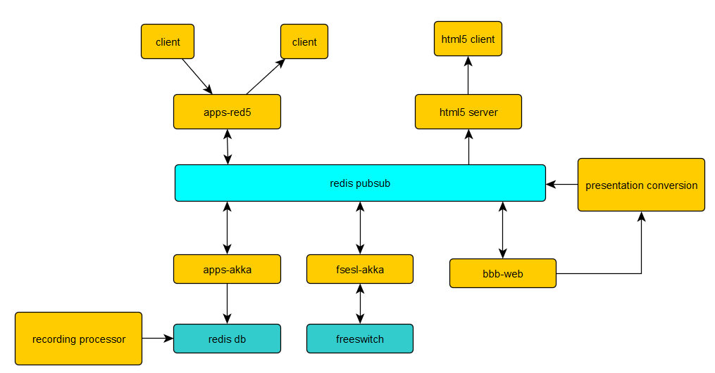

Hình 2.1 Sơ đồ tổng quát kiến trúc cấp cao của BigBlueButton

* + **Client:** Là một ứng dụng Flash chạy bên trong trình duyệt. Các khách hàng nếu có nhu cầu cho đường truyền kết nối để sử dụng Red5 RTMP (port 1935) hoặc RTMPT (port 80).
  + **Html5 Client và Server:** Các khách hàng sử dụng HTML5 và máy chủ được xây dựng sử dụng Meteor (Mã nguồn mở) và giao tiếp với các thành phần khác của hệ thống thông qua redis pubsub.
  + **BBB Web:** Web API cung cấp các thiết bị đầu cuối tích hợp cho các ứng dụng của bên thứ ba - như Moodle, Wordpress, Canvas, Sakai, vv - để kiểm soát máy chủ BigBlueButton.
  + **Presentation Conversion:** Thuyết trình tải lên trải qua quá trình chuyển đổi để có thể được hiển thị trong ứng Flash.
  + **Redis PubSub:** Cung cấp một kênh thông tin liên lạc giữa các ứng dụng phía máy chủ khác nhau.
  + **Redis DB:** Khi một cuộc họp được ghi lại, tất cả các sự kiện được lưu trữ trong Redis DB. Khi cuộc họp kết thúc, bộ xử lý ghi sẽ mất tất cả các sự kiện ghi lại cũng như các tập tin thô (PDF, WAV, FLV) khác nhau để xử lý.
  + **Red5 Apps:** Là ứng dụng khác nhau cung cấp các phương tiện truyền thông trực tuyến trong cuộc họp và chuyển tiếp tin nhắn giữa khách hàng và Apps Akka.
  + **Apps Akka:** Nó cung cấp danh sách các người dùng, chat, bảng trắng, thuyết trình trong một cuộc họp.
  + **FsESL Akka:** Giao tiếp giữa các ứng dụng và fsesl sử dụng tin nhắn thông qua redis pubsub.
  + **FreeSWITCH:** cung cấp khả năng hội nghị truyền tiếng nói trong BigBlueButton.

## WebRTC

**WebRTC** (Web Real-Time Communications) là một tập hợp các hàm lập trình dùng cho việc liên lạc thời gian thực bằng video, âm thanh cũng như các loại dữ liệu khác. WebRTC có thể giúp chúng ta gọi điện video ngay trong trình duyệt mà không cần đăng kí tài khoản, cũng không cần cài thêm plugin gì phức tạp, ngoài ra chúng còn được dùng để phát triển game chơi trực tiếp trong trình duyệt và rất nhiều loại ứng dụng khác.

Có lẽ thứ đầu tiên mà các bạn cần biết về WebRTC đó là nó không chỉ là một sản phẩm hay một hàm API duy nhất.

Nó là cả một tập hợp rất nhiều các hàm có thể được lập trình viên sử dụng cho nhiều mục đích khác nhau. Có hàm chỉ để làm những việc đơn giản như đòi quyền truy cập vào webcam và microphone của máy tính, có hàm phức tạp hơn thì để thiết lập kết nối giữa hai người dùng với nhau, có hàm còn dùng để chia sẻ màn hình với người khác. Và rồi có hàm để hai người gọi video cho nhau, cũng là chức năng "nổi tiếng" nhất của WebRTC tính đến thời điểm hiện tại.

WebRTC được sử dụng vào luận văn được tích hợp sẵn trong BigBlueButton để kích hoạt sử dụng các thiết bị của người dùng cũng như truyền tải dữ liệu Real-Time.

## Spring Framework

Spring Framework, hay ngắn hơn là Spring, là một cấu trúc dùng để xây dựng chương trình ứng dụng mã nguồn mở dành cho ngôn ngữ lập trình Java. Phiên bản đầu tiên của nó do Rod Johnson viết, và đã được ông xuất bản cùng với quyển sách đầu tay Expert One-on-One Java EE Design and Development (Nhà xuất bản Wrox Press, Tháng 10 năm 2002) – tạm dịch là "Chuyên gia Thiết kế và kiến tạo Java EE". Phiên bản phần mềm này cũng còn được xuất sang nền tảng .NET (.NET platform), được gọi là Spring.NET.

Kiến trúc của Spring Framework được ra mắt công chúng lần đầu tiên hồi tháng 6 năm 2003 dưới Giấy phép Apache – phiên bản 2.0. Phiên bản 1.0 đánh dấu mốc thành đạt đầu tiên được xuất bản vào tháng 3 năm 2004, và tiếp đó vào tháng 9 năm 2004, tháng 3 năm 2005.

Tuy Spring Framework không bắt buộc người ta phải tuân theo một mô hình lập trình (programming model) cụ thể nào, song nó lan truyền rộng rãi trong cộng đồng những người viết chương trình dùng Java, như một hình thức chủ yếu thay thế cho mô hình Enterprise JavaBean. Theo thiết kế, bộ khung hình này giải phóng lập trình viên dùng Java, cho phép họ nhiều quyền tự do hơn, và đồng thời cung cấp một giải pháp tiện lợi, đầy đủ dẫn chứng bằng tài liệu, dễ dàng sử dụng và phù hợp với những thực hành thông dụng trong công nghệ phần mềm.

Bên cạnh những đặc trưng nền tảng của Spring Framework là những cái có thể dùng được trong bất cứ một chương trình ứng dụng Java nào, rất nhiều các mở rộng và cải tiến trong việc kiến tạo các trình ứng dụng dành cho nền tảng mạng web (web-based application), dựa trên nền Java Enterprise. Spring Framework nổi tiếng một phần do chính đặc thù kể trên và được giới thương mại công nhận như một nền tảng kiến trúc có tầm quan trọng trong chiến lược kiến tạo phần mềm.

### Các module chính

Spring được tổ chức thành 7 module:

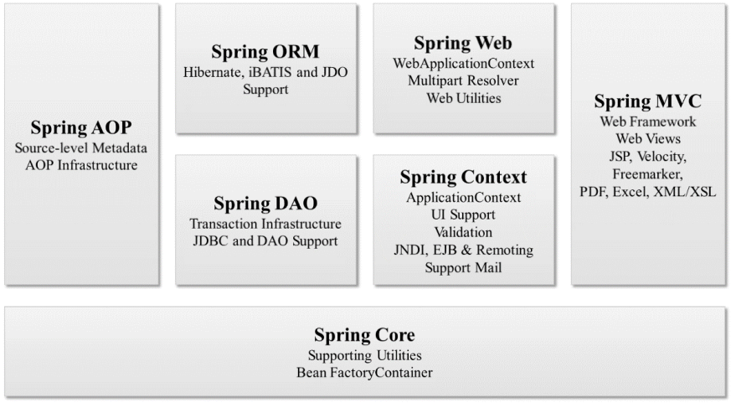

Hình 2.2 Các module của Spring Framework

#### Core Container

Core package là phần cơ bản nhất của Framework, cung cấp các đặc tính IoC (Inversion of Control: ghép các sự phụ thuộc vào các đối tượng tương ứng) và Dependency Injection (khả năng liên kết giữa các thành phần lại với nhau trong Spring). Khái niệm cơ bản là BeanFactory – cài đặt factory pattern cho phép móc nối sự phụ thuộc giữa các đối tượng trong file cấu hình.

#### Spring Context/ Application Context

Phía trên của Core package là Context package – cung cấp cách để truy cập đối tượng. Context package kế thừa các đặc tính từ bean package và thêm vào chức năng đa ngôn ngữ (I18N), truyền sự kiện, quản lý tài nguyên...

#### Spring AOP (Aspect Oriented Programming)

Spring AOP tích hợp chức năng lập trình hướng khía cạnh vào Spring Framework thông qua cấu hình của nó. Spring AOP cung cấp các dịch vụ quản lý giao dịch cho các đối tượng trong bất kỳ ứng dụng nào sử dụng Spring. Với Spring AOP chúng ta có thể tích hợp declarative transaction management vào trong ứng dụng mà không cần dựa vào EJB (Enterprise JavaBeans) component.

Spring AOP module cũng đưa lập trình metadata vào trong Spring. Sử dụng cái này chúng ta có thể thêm annotation (chú thích) vào source code để hướng dẫn Spring và làm thế nào để liên hệ với khía cạnh khác.

#### Spring DAO (Spring Data Access Object)

DAO package cung cấp cho tầng JDBC, bỏ bớt những coding dài dòng của JDBC và chuyển đổi mã lỗi được xác định bởi các nhà cung cấp CSDL. JDBC package cung cấp cách lập trình tốt như quản lý giao dịch – declarative transaction management. Tầng JDBC và DAO đưa ra một cây phân cấp biệt lệ để quản lý kết nối đến database, điều khiển exception và thông báo lỗi được ném bởi nhà cung cấp CSDL.

Tầng biệt lệ đơn giản điều khiển lỗi và giảm khối lượng mã mà chúng ta cần viết như mở và đóng kết nối. Module này cũng cung cấp các dịch vụ quản lý giao dịch cho các đối tượng trong ứng dụng Spring.

#### Spring ORM (Spring Object Relational Mapping)

ORM package cung cấp tầng tích hợp với API ánh xạ đối tượng bao gồm: JDO, Hibernate và iBatis. Sử dụng ORM package, có thể sử dụng tất cả các ánh xạ đối tượng quan hệ (object – relational mapping) đó kết hợp với tất cả các đặc tính của Spring như quản lý giao dịch - declarative transaction management. Quản lý giao dịch giúp người dùng có thể tách phần cài đặt ra khỏi đoạn mã xử lý.

#### Spring Web

Spring Web package cung cấp đặc tính của web như: chức năng file – upload và khởi tạo IoC container sử dụng trình lắng nghe serlvet và web – oriented application context. Spring cũng hỗ trợ tích hợp với Struts, JSF (JavaServer Faces) và webwork. Web module cũng làm giảm bớt các công việc điều khiển nhiều yêu cầu và gắn các tham số của yêu cầu vào các đối tượng domain.

#### Spring MVC Framework

Spring Framework là một ứng dụng mã nguồn mở phổ biến cho Java EE phát triển dễ dàng hơn. Nó bao gồm một container, một Framework cho các thành phần quản lý, và một bộ các snap – in dịch vụ cho các giao diện người dùng web, giao dịch… Một phần của Spring Framework là Spring Web MVC, một mô hình MVC mở rộng để tạo các ứng dụng web.

MVC Framework thì cài đặt đầy đủ đặc tính của MVC pattern để xây dựng các ứng dụng Web. MVC Framework được cấu hình thông qua giao diện và có một số kỹ thuật view bao gồm: JSP, Velocity, Tiles và generation of PDF và Excel file... Spring MVC Framework cung cấp sự phân biệt rõ ràng giữa domain model và web form.

### Tại sao chọn Spring Framework

* Tất cả các Framework đã được tích hợp rất tốt vào Spring.
* Hoạt động rất tốt khi áp dụng theo kiến trúc MVC.
* Sử dụng cơ chế plug-in.
* Kết hợp rất tốt với các O/R (object – relational) Mapping Frameworks như Hibernate.
* Dễ kiểm thử ứng dụng.
* Ít phức tạp hơn so với các Framework khác.
* Cộng đồng người sử dụng rất nhiều và nhiều sách mới được xuất bản.

## Spring Web MVC

### Mô hình MVC

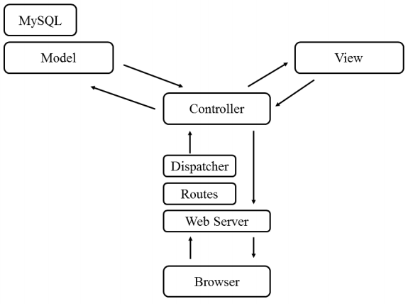

Hình 2.3 Mô hình MVC

#### Model (mô hình)

Model gồm các lớp Java có nhiệm vụ:

* Biểu diễn dữ liệu và cho phép truy cập tới để get và set dữ liệu trong (JavaBean).
* Thường thì thành phần này mô phỏng một cách đầy đủ đối tượng từ thế giới thực.
* Nhận các yêu cầu từ View – khung nhìn.
* Thi hành các yêu cầu đó (tính toán, kết nối CSDL, …)
* Trả về các giá trị tính toán theo yêu cầu của Controller – bộ điều khiển.

#### View (Khung nhìn)

Bao gồm các mã tương tự như JSP, HTML, CSS, XML, Javascript, JSON… để hiển thị giao diện người dùng, các dữ liệu trả về từ Model thông qua Controller.

#### Controller (Bộ điều khiển)

Đồng bộ hoá giữa Controller và Model. Tức là với một trang JSP này thì sẽ tương ứng với lớp Java nào để xử lý nó và ngược lại, kết quả sẽ trả về trang jsp nào. Nó đóng vai trò điều tiết giữa View và Model. Như vậy, chúng ta có thể tách biệt được các mã Java ra khỏi mã HTML. Do vậy, nó đã giải quyết được các khó khăn đã nêu ra. Người thiết kế giao diện và người lập trình Java có thể mang tính chất độc lập tương đối. Việc gỡ lỗi (debug) hay bảo trì cũng như thay đổi giao diện của trang web cũng dễ dàng hơn.

### Spring MVC

Framework Spring như thùng chứa nhẹ và hỗ trợ nhiều Framework và các thư viện. Nó cho phép các nhà phát triển kết hợp nhiều Framework khi phát triển và triển khai các ứng dụng. Các Spring MVC có những lợi thế từ Spring Framework và nâng cao hiệu quả phát triển các ứng dụng web. MVC Spring là Framework phát triển web dựa trên các mẫu thiết kế MVC (Model View Controller).

### Cơ chế xử lý yêu cầu – phản hồi (request - response)

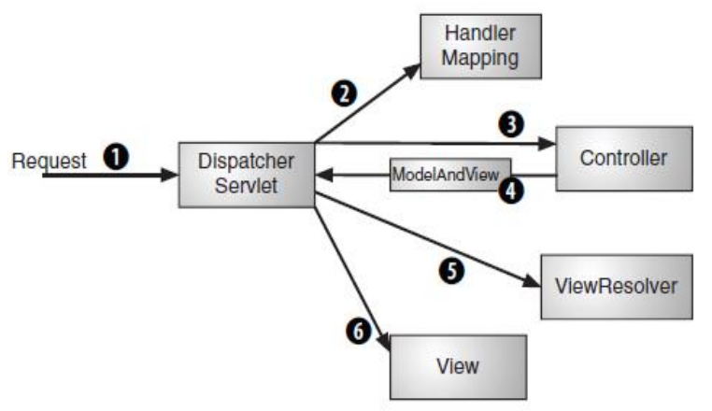

Hình 2.4 Cơ chế xử lý Request – Response trong Spring MVC

Giải thích sơ đồ trên:

* Bước 1. Request được gửi đến DispatcherServlet.
* Bước 2. DispatcherServlet gửi yêu cầu đến Handler Mapping (ánh xạ cấu hình URL) để xác định controller nào sẽ xử lý yêu cầu này.
* Bước 3. DispatcherServlet gửi yêu cầu đến Controller sau khi biết được Controller nào sẽ xử lý yêu cầu. Nếu yêu cầu đó cần truy xuất CSDL thì Controller sẽ ủy nhiệm cho một business logic hay các service Objects (Model) để lấy thông tin và gửi dữ liệu về cho Controller. Lúc này Controller đóng gói mô hình dữ liệu và tên của view sẽ được tải lên thành đối tượng ModelAndView.
* Bước 4. Gói ModelAndView được gửi trả về DispatcherServlet.
* Bước 5. DispatcherServlet gửi gói ModelAndView cho ViewResolver để tìm xem trang web (JSP) nào sẽ được tải lên.
* Bước 6. DispatcherServlet tải trang web đó lên cùng với dữ liệu của nó.

## Web Speech API

Tài liệu đặc tả cho Web Speech API được xuất bản bởi Speech API Community Group dưới sự cho phép của W3C Community Final Specification Agreement (FSA).

Web Speech API định nghĩa một bộ JavaScript API cho phép các nhà phát triển web có thể tích hợp công nghệ nhận diện giọng nói vào các trang web của họ. Nó cho phép các nhà phát triển để sử dụng kịch bản để biến văn bản đầu vào thành giọng nói đầu ra và sử dụng nhận dạng giọng nói như một dạng đầu vào cho các loại hình, ra lệnh liên tục và kiểm soát. JavaScript API cho phép các trang web để kiểm soát hoạt động và thời gian, xử lý kết quả và giải pháp thay thế.

Web Speech API nhằm mục đích cho phép các nhà phát triển web cung cấp giọng nói đầu vào và từ văn bản thành giọng nói (text-to-speech) đầu ra thường không có sẵn khi sử dụng các phần mềm hay các bộ nhận diện giọng nói tiêu chuẩn. API này độc lập trong việc nhận diện giọng nói, tổng hợp thực hiện và hỗ trợ cho cả phía server và client. API được thiết kế cho phép nhận diện một bài nói ngắn hoặc một bài nói liên tục. Kết quả nhận diện giọng nói được trả về trang web như một danh sách các giả thuyết cùng các thông tin liên quan với từng giả thuyết.

Trong phần giới thiệu về Web Speech API, nhóm tập trung giới thiệu một số thành phần được sử dụng trong phạm vi luận văn.

**SpeechRecognition Interface** là một bộ mã kịch bản dành cho việc kiểm soát một nhận diện. Thuật ngữ “final result” chỉ cho SpeechRecognitionResult là thuộc tính kết quả cuối cùng. Thuật ngữ “interim result” chỉ cho SpeechRecognitionResult là thuộc tính kết quả tạm thời.

Các thuộc tính của **SpeechRecognition** được sử dụng:

* *lang:* thiết lập ngôn ngữ cần nhận diện cho bộ nhận diện.
* *continuous:* nếu false, người dùng phải trả về không hay hơn một kết quả cuối cùng khi bắt đầu nhận diện. Nếu true, người dùng phải trả về không hoặc nhiều hơn các kết quả cuối cùng thể hiện cho việc nhận diện liên tiếp.
* *interimResults:* kiểm soát kết quả tạm thời được trả về.

Các phương thức của **SpeechRecognition** được sử dụng:

* *start:* bắt đầu thực hiện nhận diện giọng nói, lắng nghe giọng nói đầu vào.
* *stop:* ngừng dịch vụ nhận diện giọng nói và trả về kết quả.

Phát hiện lỗi **SpeechRecognitionError**:

* *no-speech*: không phát hiện được giọng nói.
* *aborted*: giọng nói đầu vào bị hủy bỏ do một số tác nhân từ phía giao diện người dùng.
* *audio-capture*: không bắt được âm thanh.
* *not-allowed*: người dùng không cho phép nhận giọng nói đầu vào.

Danh sách các câu trả lời gần đúng nhất được trả về bởi **SpeechRecognitionAlternative**:

* *transcript*: trả về những từ người dùng nói ngay tại thời điểm nhận diện.
* *confidence*: chỉ số tự tin của hệ thống nhận diện, đánh giá độ chính xác của sự nhận diện.

# XÂY DỰNG VÀ TRIỂN KHAI HỆ THỐNG

Trong chương này trình bày các kết quả thu được thông qua các bước thực hiện đề tài. Bao gồm các sơ đồ UML (Unified Modeling Language), sơ đồ triển khai hệ thống và các hình ảnh của hệ thống WeSpeak.

## Phân tích yêu cầu

Hệ thống WeSpeak được phát triển với 3 phân hệ chính: phân hệ lớp học ảo, phân hệ luyện phát âm và phân hệ quản lý.

### Yêu cầu chức năng

**Phân hệ lớp học ảo**

|  |  |  |
| --- | --- | --- |
| **STT** | **Tên yêu cầu** | **Người dùng** |
| 1 | Gọi thoại (audio, video) | Thành viên lớp học |
| 2 | Thuyết trình (tải lên tệp trình chiếu, xem video, nghe audio, cho phép phát biểu, thay đổi tệp trình chiếu, cho phép/ ngắt quyền thuyết trình, vẽ hình cơ bản, xin phát biểu) | Thành viên lớp học |
| 3 | Trò chuyện | Thành viên lớp học |
| 4 | Đánh giá học viên | Thành viên lớp học |
| 5 | Xóa học viên khỏi lớp | Thành viên lớp học |
| 6 | Thoát khỏi lớp học | Thành viên lớp học |

Bảng 3.1 Bảng yêu cầu chức năng của phân hệ lớp học ảo

Thành viên lớp học: giáo viên và học viên.

**Phân hệ luyện phát âm**

|  |  |  |
| --- | --- | --- |
| **STT** | **Tên yêu cầu** | **Người dùng** |
| 1 | Nhận diện đọc đúng từ | Thành viên lớp học |
| 2 | Nhận diện nhấn âm | Thành viên lớp học |
| 3 | Nhận diện đọc đúng âm từ khóa | Thành viên lớp học |
| 4 | Nhận diện đọc đúng âm điệu trong câu | Thành viên lớp học |
| 5 | Cộng điểm rèn luyện quá trình | Thành viên lớp học |

Bảng 3.2 Bảng yêu cầu chức năng của phân hệ luyện phát âm

**Phân hệ quản lý**

|  |  |  |
| --- | --- | --- |
| **STT** | **Tên yêu cầu** | **Người dùng** |
| 1 | Quản lý tài khoản | Thành viên lớp học |
| 2 | Quản lý học liệu | Giáo viên |
| 3 | Quản lý bài viết kinh nghiệm | Thành viên lớp học |
| 4 | Quản lý thông tin đánh giá học viên | Thành viên lớp học |
| 5 | Kiểm duyệt thông tin | Quản lý |
| 6 | Quản lý phân quyền | Quản trị viên |

Bảng 3.3 Bảng yêu cầu chức năng của phân hệ quản lý

### Yêu cầu phi chức năng

* Hệ thống chạy ổn định.
* Đơn giản, dễ sử dụng (được đánh giá thông qua thực tế người dùng).
* Thiết kế mở, sẵn sàng nâng cấp, phát triển thành hệ thống eLearning.
* Hệ thống có thiết kế kiến trúc tốt, dễ dàng vận hành, phát triển, bảo trì và cải tiến.

### Yêu cầu hệ thống

Đảm bảo phân quyền truy cập người dùng trong hệ thống, quản lý phân quyền theo nhóm người dùng sử dụng hệ thống.

## Mô hình Use – case

### Sơ đồ Use – case tổng quát



Hình 3.1 Sơ đồ use – case phân hệ lớp học ảo



Hình 3.2 Sơ đồ use – case phân hệ luyện phát âm



Hình 3.3 Sơ đồ use – case phân hệ quản lý

### Danh sách các actor

|  |  |  |
| --- | --- | --- |
| **STT** | **Tên** | **Ý nghĩa** |
| 1 | Khách | Là actor có phân quyền thấp nhất và không có quyền vào quản lý CSDL. |
| 2 | Học viên | Là actor có phân quyền cao hơn actor khách. Actor này có thể vào lớp học, xem học liệu, tự luyện phát âm, quản lý tài khoản của mình, gửi bài viết đến người quản trị CSDL. |
| 3 | Giáo viên | Là actor có phân quyền cao hơn học viên. Actor này quản lý toàn bộ lớp khi đang học, tải học liệu lên hệ thống, xem thông tin đánh giá học viên, xem danh sách học viên đã dạy. |
| 4 | Quản lý | Actor này là actor có quyền được quản lý toàn bộ CSDL trong hệ thống. |
| 5 | Quản trị viên | Là actor có phân quyền cao nhất trong hệ thống. Có quyền chỉnh sửa CSDL, phân quyền cho người dùng, và kiểm duyệt bài viết, tài liệu được tải lên… |

Bảng 3.4 Danh sách các actor

### Danh sách các use – case

|  |  |  |
| --- | --- | --- |
| **STT** | **Tên** | **Ý nghĩa** |
| 1 | Vào lớp học | Thành viên vào lớp để bắt đầu tiết học. |
| 2 | Luyện phát âm | Thành viên tự luyện phát âm của mình thông qua công cụ nhận diện giọng nói của hệ thống. |
| 3 | Quản lý tài khoản | Chỉnh sửa thông tin cá nhân của thành viên, quản lý các tài nguyên liên quan đến tài khoản. |
| 4 | Quản lý bài viết kinh nghiệm | Người dùng có thể thêm, sửa, xóa hoặc xem danh sách bài viết kinh nghiệm. |
| 5 | Quản lý thông tin đánh giá học viên | Giáo viên và học viên có thể xem lại các đánh giá mà giáo viên dành cho học sau mỗi buổi học. |
| 6 | Quản lý học liệu | Quản lý các thông tin học liệu và các tài nguyên liên quan. |
| 7 | Kiểm duyệt thông tin | Kiểm duyệt bài viết, học liệu trước khi cho hiển thị lên trang web. |
| 8 | Quản lý phân quyền | Chỉnh sửa, quản lý mức độ truy cập của nhóm người dùng. |
| 9 | Đăng nhập | Đăng nhập vào hệ thống |
| 10 | Đăng ký tài khoản | Đăng kí tài khoản trên website, để sử dụng một số chức năng khác trong hệ thống. |

Bảng 3.5 Danh sách các use – case

### Đặc tả các use – case chi tiết

#### Vào lớp học



Hình 3.4 Use – case vào lớp học

Mô tả:

|  |  |  |
| --- | --- | --- |
| **STT** | **Tên** | **Ý nghĩa** |
| 1 | Gọi thoại (audio, video) | Gọi thoại giúp người dùng có thể nói chuyện và nhìn thấy webcam của người khác trong lớp học. |
| 2 | Thuyết trình | Giáo viên là người có quyền thuyết trình cao nhất. Tệp thuyết trình được trình chiếu trên một khung chung, người có thể thuyết trình và phối hợp các công cụ hỗ trợ như vẽ hình cơ bản, xem video, nghe audio giúp cho buổi thuyết trình đạt hiệu quả cao nhất. Mọi người trong lớp học đều có thể nghe, thấy và tương tác với người thuyết trình và những người khác. |
| 3 | Vẽ hình cơ bản | Người thuyết trình có thể vẽ một số hình cơ bản (hình vuông, tròn, tam giác, hình tự do, đoạn thẳng) lên bài thuyết trình, giúp cho người xem chú ý hơn và biết được người thuyết trình đang nói về vấn đề gì. |
| 4 | Tải lên tệp trình chiếu | Người dùng tải lên tệp trình chiếu mới để chuẩn bị thuyết trình. |
| 5 | Thay đổi tệp trình chiếu | Trong khi thuyết trình, người dùng muốn chuyển sang tệp trình chiếu khác thì sử dụng tính năng thay đổi tệp trình chiếu. |
| 6 | Nghe audio | Trong bài học tiếng Anh có những phần cần nghe audio (nghe đoạn văn, đoạn hội thoại,…), giáo viên sẽ sử dụng tính năng này để phát cho mọi người cùng nghe. |
| 7 | Xem video | Giáo viên muốn cho tất cả học viên xem đoạn phim tư liệu thì sử dụng tính năng này. |
| 8 | Xin phát biểu | Trong lúc giáo viên thuyết trình, học viên có thắc mắc thì xin phát biểu. Khi nào được giáo viên đồng ý, học viên mới được phát biểu. |
| 9 | Trò chuyện | Giáo viên và học viên có thể trao đổi thông tin bằng cách nhắn tin với nhau. |
| 10 | Trò chuyện nhóm | Tin nhắn được hiển thị để mọi người trong lớp học cùng thấy. |
| 11 | Trò chuyện riêng | Hai người trong lớp có thể nhắn tin riêng với nhau. Những thành viên khác trong lớp sẽ không thấy được. |
| 12 | Đánh giá học viên | Sau mỗi buổi học, giáo viên có thể đánh giá, ghi chú lại một số điểm học viên cần chú ý về từ mới (vocabulary), phát âm (pronunciation) và ngữ pháp (grammar). Học viên có thể xem lại những đánh giá này để rút kinh nghiệm, khắc phục những điểm còn thiếu sót. |
| 13 | Xóa học viên khỏi lớp | Nếu muốn đuổi học viên nào ra khỏi lớp, giáo viên có thể sử dụng tính năng này. |
| 14 | Thoát khỏi lớp học | Thoát khỏi lớp đang học. |

Bảng 3.6 Mô tả use – case vào lớp học

#### Luyện phát âm



Hình 3.5 Use – case luyện phát âm

Mô tả:

|  |  |  |
| --- | --- | --- |
| **STT** | **Tên** | **Ý nghĩa** |
| 1 | Luyện phát âm | Người dùng đăng nhập hệ thống để sử dụng tính năng này. |
| 2 | Nhận diện đọc đúng từ | Người dùng đọc câu tiếng Anh được yêu cầu. Hệ thống sẽ nhận diện xem người dùng có đọc đúng những từ được yêu cầu trong câu đó không. |
| 3 | Nhận diện nhấn âm | Người dùng đọc một từ tiếng Anh. Hệ thống nhận diện xem người dùng đã nhấn đúng trọng âm của từ hay chưa. |
| 4 | Nhận diện đọc đúng âm từ khóa | Hệ thống đưa ra từ khóa và chỉ định âm cần đọc đúng. Người dùng phải đọc đúng âm này mới được cộng điểm. |
| 5 | Nhận diện đọc đúng âm điệu trong câu | Hệ thống sẽ nhận diện âm điệu của người đọc trong câu. Người dùng phải đọc đúng âm điệu của câu mới được cộng điểm. |
| 6 | Cộng điểm rèn luyện quá trình | Người dùng vượt qua các bài phát âm của hệ thống sẽ được cộng điểm tích lũy. |

Bảng 3.7 Mô tả use – case luyện phát âm

#### Quản lý tài khoản



Hình 3.6 Use – case quản lý tài khoản

Mô tả:

|  |  |  |
| --- | --- | --- |
| **STT** | **Tên** | **Ý nghĩa** |
| 1 | Chỉnh sửa thông tin cá nhân | Người dùng chỉnh sửa và lưu lại thông tin cá nhân của mình vào hệ thống khi cần. |
| 2 | Hiển thị danh sách học liệu của bạn | Danh sách học liệu của bạn là các học liệu mà người dùng đã xem qua. Hiển thị danh sách học liệu của bạn giúp người dùng có thể tìm lại học liệu dễ dàng. |
| 3 | Hiển thị danh sách đánh giá của giáo viên | Giúp người dùng xem lại những đánh giá của giáo viên dành cho mình qua các buổi học. Qua đó khắc phục những điểm còn thiếu sót. |
| 4 | Quản lý điểm tự luyện phát âm | Điểm tự luyện phát âm sẽ được cộng tự động khi người dùng thực hiện tự luyện phát âm cùng hệ thống. |

Bảng 3.8 Mô tả use – case quản lý tài khoản

#### Quản lý bài viết kinh nghiệm



Hình 3.7 Use – case quản lý bài viết kinh nghiệm

Mô tả:

|  |  |  |
| --- | --- | --- |
| **STT** | **Tên** | **Ý nghĩa** |
| 1 | Xem danh sách bài viết | Người dùng có thể xem danh sách bài viết hiện có của mình |
| 2 | Thêm bài viết kinh nghiệm | Người dùng tiến hành soạn bài viết và lưu lại trong danh sách bài viết của mình. Bài viết sẽ chưa được hiển thị lên hệ thống nếu chưa được quản lý chấp nhận và có thể bị xóa bởi quản lý. |
| 3 | Sửa bài viết kinh nghiệm | Sửa nội dung bài viết kinh nghiệm. |
| 4 | Xóa bài viết kinh nghiệm | Xóa bài viết kinh nghiệm khỏi danh sách. |
| 5 | Xem bài viết kinh nghiệm | Xem chi tiết nội dung bài viết chia sẻ kinh nghiệm học tiếng Anh và các thông tin liên quan để rút kết kinh nghiệm cho bản thân. |
| 6 | Tìm kiếm bài viết bằng từ khóa | Tìm kiếm bài viết bằng từ khóa để nhanh chóng xem được bài viết mình muốn. Từ khóa là tên bài viết. |
| 7 | Bình luận bài viết | Người dùng thể hiện sự quan tâm của mình đến bài viết, các thông tin liên quan bằng cách bình luận ở dưới mỗi bài viết. Tính năng này yêu cầu phải đăng nhập Facebook mới dùng được. |

Bảng 3.9 Mô tả use – case quản lý bài viết kinh nghiệm

#### Quản lý thông tin đánh giá học viên



Hình 3.8 Use – case quản lý thông tin đánh giá học viên

Mô tả:

|  |  |  |
| --- | --- | --- |
| **STT** | **Tên** | **Ý nghĩa** |
| 1 | Thêm đánh giá | Giáo viên đánh giá học viên trong lớp cuối mỗi buổi học để học viên chú ý rút kinh nghiệm. |
| 2 | Xem danh sách đánh giá | Các đánh giá của giáo viên được liệt kê lại thành danh sách để học viên, giáo viên có thể xem lại. |
| 3 | Xem chi tiết đánh giá | Trong danh sách các đánh giá, người dùng có thể chọn xem chi tiết một đánh giá nào đó. |

Bảng 3.10 Mô tả use – case quản lý thông tin đánh giá học viên

#### Quản lý học liệu



Hình . Use – case quản lý học liệu

Mô tả:

|  |  |  |
| --- | --- | --- |
| **STT** | **Tên** | **Ý nghĩa** |
| 1 | Xem danh sách học liệu | Người dùng xem danh sách học liệu hiện có của hệ thống. |
| 2 | Thêm học liệu | Người dùng đóng góp thêm học liệu cho hệ thống. |
| 3 | Sửa thông tin học liệu | Người dùng chỉnh sửa thông tin học liệu đã chọn. |
| 4 | Xóa học liệu | Xóa học liệu đã tạo. |

Bảng . Mô tả use – case quản lý học liệu

#### Kiểm duyệt thông tin



Hình 3.10 Use – case kiểm duyệt thông tin

Mô tả:

|  |  |  |
| --- | --- | --- |
| **STT** | **Tên** | **Ý nghĩa** |
| 1 | Hiển thị thông tin | Cho phép thông tin (tài liệu, bài viết) hiển thị trên hệ thống. |
| 2 | Ngừng hiển thị thông tin | Ngừng hiển thị thông tin (tài liệu, bài viết) trên hệ thống. |
| 3 | Xóa thông tin | Xóa thông tin (tài liệu, bài viết) khỏi hệ thống. |

Bảng 3.12 Mô tả use – case kiểm duyệt thông tin

#### Quản lý phân quyền



Hình 3.11 Use – case quản lý phân quyền

Mô tả:

|  |  |  |
| --- | --- | --- |
| **STT** | **Tên** | **Ý nghĩa** |
| 1 | Quản lý nhóm người sử dụng | Thêm, sửa, xóa nhóm người sử dụng hệ thống. Một nhóm người tương ứng với một vai trò người dùng. |
| 2 | Quản lý quyền của nhóm người sử dụng | Thêm, xóa quyền sử dụng một số tính năng của hệ thống. |

Bảng 3.13 Mô tả use – case quản lý phân quyền

#### Đăng nhập



Hình 3.12 Use – case đăng nhập

Mô tả:

|  |  |  |
| --- | --- | --- |
| **STT** | **Tên** | **Ý nghĩa** |
| 1 | Đăng nhập tài khoản đăng ký | Người dùng khách thực hiện đăng ký tài khoản thành viên hệ thống thành công trước đó. Tài khoản này được gọi là tài khoản đăng ký và người dùng có thể dùng tải khoản này để đăng nhập hệ thống. |
| 2 | Đăng nhập bằng Google+ | Người dùng có thể dùng tài khoản Google+ đã đăng ký thành viên hệ thống trước đó để đăng nhập hệ thống. |
| 3 | Đăng nhập bằng Facebook | Người dùng có thể dùng tài khoản Facebook đã đăng ký thành viên hệ thống trước đó để đăng nhập hệ thống. |

Bảng 3.14 Mô tả use – case đăng nhập

#### Đăng ký tài khoản



Hình 3.13 Use – case đăng ký tài khoản

Mô tả:

|  |  |  |
| --- | --- | --- |
| **STT** | **Tên** | **Ý nghĩa** |
| 1 | Đăng ký thủ công | Người dùng nhập các thông tin cần thiết để có thể làm thành viên của hệ thống. |
| 2 | Đăng ký bằng tài khoản Facebook | Người dùng có thể đăng ký nhanh bằng tài khoản Facebook hiện tại của mình. |

Bảng 3.15 Mô tả use – case đăng ký tài khoản

## Sơ đồ lớp



Hình 3.14 Sơ đồ lớp (mức phân tích)

## Sơ đồ tuần tự

Hệ thống WeSpeak có 2 sơ đồ tuần tự cơ bản đó là:

Sơ đồ tuần tự cho phân hệ lớp học ảo, chức năng vào lớp học:



Hình 3.15 Sơ đồ tuần tự vào lớp học

|  |  |  |
| --- | --- | --- |
| **STT** | **Đối tượng/ Hành động** | **Mô tả** |
| 1 | Người dùng | Đối tượng đang sử dụng hệ thống. |
| 2 | View | Khung nhìn hiển thị cho người dùng tương tác. |
| 3 | Controller | Đối tượng điều hướng tương tác và dữ liệu. |
| 4 | DAO | Đối tượng tương tác dữ liệu. |
| 5 | Gửi thông tin đăng nhập | Người dùng gửi thông tin đăng nhập. |
| 6 | Kiểm tra đăng nhập | Hệ thống kiểm tra thông tin đăng nhập. |
| 7 | Yêu cầu lấy thông tin đăng nhập | Hệ thống lấy thông tin người dùng từ CSDL. |
| 8 | Trả về thông tin đăng nhập | Hệ thống trả về thông tin người dùng từ CSDL. |
| 9 | Kiểm tra | Hệ thống kiểm tra yêu cầu đăng nhập. |
| 10 | Trả về kết quả đăng nhập | Hệ thống trả về kết quả đăng nhập. |
| 11 | Yêu cầu vào lớp học | Người dùng gửi yêu cầu vào lớp học. |
| 12 | Gửi thông tin yêu cầu vào lớp học | Khung nhìn chuyển yêu cầu vào lớp học cho bộ điều khiển. |
| 13 | Điều hướng đến lớp học | Hệ thống điều hướng người dùng đến lớp học. |
| 14 | Thoát khỏi lớp học | Thoát khỏi lớp học. |

Bảng 3.16 Mô tả sơ đồ tuần tự vào lớp học

Sơ đồ tuần tự cho phân hệ luyện phát âm:



Hình 3.16 Sơ đồ tuần tự luyện phát âm

|  |  |  |
| --- | --- | --- |
| **STT** | **Đối tượng/ Hành động** | **Mô tả** |
| 1 | Người dùng | Đối tượng đang sử dụng hệ thống. |
| 2 | View | Khung nhìn hiển thị cho người dùng tương tác. |
| 3 | Controller | Đối tượng điều hướng tương tác và dữ liệu. |
| 4 | DAO | Đối tượng tương tác dữ liệu. |
| 5 | Gửi thông tin đăng nhập | Người dùng gửi thông tin đăng nhập. |
| 6 | Kiểm tra đăng nhập | Hệ thống kiểm tra thông tin đăng nhập. |
| 7 | Yêu cầu lấy thông tin đăng nhập | Hệ thống lấy thông tin người dùng từ CSDL. |
| 8 | Trả về thông tin đăng nhập | Hệ thống trả về thông tin người dùng từ CSDL. |
| 9 | Kiểm tra | Hệ thống kiểm tra yêu cầu đăng nhập. |
| 10 | Trả về kết quả đăng nhập | Hệ thống trả về kết quả đăng nhập. |
| 11 | Yêu cầu luyện phát âm | Người dùng gửi yêu cầu thực hiện chức năng luyện phát âm. |
| 12 | Gửi thông tin yêu cầu luyện phát âm | Thông tin yêu cầu luyện phát âm được chuyển đến bộ điều khiển để xử lý. |
| 13 | Lấy danh sách các chủ đề | Hệ thống lấy danh sách các chủ đề từ CSDL. |
| 14 | Trả về các chủ để luyện phát âm | Các chủ đề được trả về phần khung nhìn cho người dùng. |
| 15 | Chọn chủ đề | Người dùng chọn chủ đề muốn luyện. |
| 16 | Yêu cầu chọn chủ đề | Yêu cầu chọn chủ đề được chuyển cho bộ điểu khiển để xử lý. |
| 17 | Lấy danh sách level | Hệ thống lấy danh sách các level từ CSDL. |
| 18 | Trả về các level | Danh sách các level được trả về cho bộ điều khiển, sau đó bộ điều khiển trả về cho khung nhìn. |
| 19 | Chọn level và luyện phát âm | Người dùng chọn level và bắt đầu luyện. |

Bảng 3.17 Mô tả sơ đồ tuần tự luyện phát âm

## Thiết kế dữ liệu

### Sơ đồ logic



Hình 3.17 Sơ đồ logic

### Sơ đồ vật lý



Hình 3.18 Sơ đồ dữ liệu mức vật lý

### Mô tả chi tiết

#### Danh sách các bảng dữ liệu

|  |  |  |
| --- | --- | --- |
| **STT** | **Tên bảng dữ liệu** | **Diễn giải** |
| 1 | Topics | Lưu thông tin các chủ đề luyện phát âm |
| 2 | Levels | Lưu thông tin các cấp độ của từng chủ đề luyện phát âm |
| 3 | UserScores | Lưu thông tin điểm luyện phát âm |
| 4 | UserScoreDetail | Lưu thông tin chi tiết điểm luyện phát âm từng cấp độ |
| 5 | Classes | Lưu thông tin các lớp học trực tuyến |
| 6 | Users | Lưu thông tin thành viên |
| 7 | UserGroups | Lưu thông tin phân loại nhóm người dùng |
| 8 | Posts | Lưu thông tin các bài viết kinh nghiệm |
| 9 | Courseware | Lưu thông tin học liệu |
| 10 | Evaluations | Lưu thông tin đánh giá học viên |
| 11 | EvaluationTypes | Lưu thông tin loại đánh giá học viên |

Bảng 3.18 Danh sách các bảng dữ liệu

#### Danh sách các thuộc tính của từng bảng

Topics

|  |  |  |  |  |
| --- | --- | --- | --- | --- |
| **STT** | **Tên thuộc tính** | **Kiểu** | **Ràng buộc** | **Diễn giải** |
| 1 | TopicId | INT |  | Khóa chính tự động tăng |
| 2 | TopicName | VARCHAR |  | Tên chủ đề luyện phát âm |
| 3 | Points | INT |  | Tổng điểm của chủ đề |
| 4 | NumOfLevel | INT |  | Số cấp độ của chủ đề |

Bảng 3.19 Các thuộc tính của bảng Topics

Levels

|  |  |  |  |  |
| --- | --- | --- | --- | --- |
| **STT** | **Tên thuộc tính** | **Kiểu** | **Ràng buộc** | **Diễn giải** |
| 1 | LevelId | INT |  | Khóa chính tự động tăng |
| 2 | LevelName | VARCHAR |  | Tên cấp độ |
| 3 | TopicId | INT |  | Mã chủ đề |
| 4 | Points | INT |  | Tổng điểm của chủ đề |

Bảng 3.20 Các thuộc tính của bảng Levels

UserScores

|  |  |  |  |  |
| --- | --- | --- | --- | --- |
| **STT** | **Tên thuộc tính** | **Kiểu** | **Ràng buộc** | **Diễn giải** |
| 1 | UserScoreId | INT |  | Khóa chính tự động tăng |
| 2 | UserId | INT |  | Mã thành viên |
| 3 | Scores | INT |  | Điểm số hiện tại của thành viên |

Bảng 3.21 Các thuộc tính của bảng UserScores

UserScoreDetails

|  |  |  |  |  |
| --- | --- | --- | --- | --- |
| **STT** | **Tên thuộc tính** | **Kiểu** | **Ràng buộc** | **Diễn giải** |
| 1 | UserScoreDetailId | INT |  | Khóa chính tự động tăng |
| 2 | LevelId | INT |  | Mã cấp độ |
| 3 | Scores | INT |  | Điểm số hiện tại của một cấp độ |
| 4 | UserScoreId | INT |  | Mã điểm luyện phát âm |

Bảng 3.22 Các thuộc tính của bảng UserScoreDetails

Classes

|  |  |  |  |  |
| --- | --- | --- | --- | --- |
| **STT** | **Tên thuộc tính** | **Kiểu** | **Ràng buộc** | **Diễn giải** |
| 1 | ClassId | INT |  | Khóa chính tự động tăng |
| 2 | StartDate | DATETIME |  | Ngày giờ bắt đầu |
| 3 | EndDate | DATETIME |  | Ngày giờ kết thúc |
| 4 | TeacherId | INT |  | Mã giáo viên |

Bảng 3.23 Các thuộc tính của bảng Classes

Users

|  |  |  |  |  |
| --- | --- | --- | --- | --- |
| **STT** | **Tên thuộc tính** | **Kiểu** | **Ràng buộc** | **Diễn giải** |
| 1 | UserId | INT |  | Khóa chính tự động tăng |
| 2 | FullName | VARCHAR |  | Họ tên đầy đủ |
| 3 | Username | VARCHAR |  | Tên đăng nhập |
| 4 | Password | VARCHAR |  | Mật khẩu |
| 5 | Gender | VARCHAR |  | Giới tính |
| 6 | DateOfBirth | DATETIME |  | Ngày sinh |
| 7 | Phone | VARCHAR |  | Số điện thoại |
| 8 | Email | VARCHAR |  | Địa chỉ email |
| 9 | Address | VARCHAR |  | Địa chỉ thành viên |
| 10 | AvatarPath | VARCHAR |  | Đường dẫn ảnh đại diện |
| 11 | UserGroupId | INT |  | Mã nhóm người dùng |
| 12 | Active | INT |  | Trạng thái hoạt động (1: hoạt động, 0: không hoạt động) |
| 13 | CreatedDate | DATETIME |  | Ngày tạo |

Bảng 3.24 Các thuộc tính của bảng Users

UserGroups

|  |  |  |  |  |
| --- | --- | --- | --- | --- |
| **STT** | **Tên thuộc tính** | **Kiểu** | **Ràng buộc** | **Diễn giải** |
| 1 | UserGroupId | INT |  | Khóa chính tự động tăng |
| 2 | UserGroupName | VARCHAR |  | Tên nhóm người dùng |

Bảng 3.25 Các thuộc tính của bảng UserGroups

Posts

|  |  |  |  |  |
| --- | --- | --- | --- | --- |
| **STT** | **Tên thuộc tính** | **Kiểu** | **Ràng buộc** | **Diễn giải** |
| 1 | PostId | INT |  | Khóa chính tự động tăng |
| 2 | Title | VARCHAR |  | Tiêu đề bài viết |
| 3 | Content | TEXT |  | Nội dung bài viết |
| 4 | Active | INT |  | Trạng thái hoạt động (1: hoạt động, 0: không hoạt động) |
| 5 | AuthorId | INT |  | Mã người viết |
| 6 | LastModifiedUserId | INT |  | Mã người chỉnh sửa cuối cùng |
| 7 | ModifiedDate | DATETIME |  | Ngày chỉnh sửa cuối cùng |
| 8 | BriefDescription | TEXT |  | Mô tả ngắn của bài viết |

Bảng 3.26 Các thuộc tính của bảng Posts

Courseware

|  |  |  |  |  |
| --- | --- | --- | --- | --- |
| **STT** | **Tên thuộc tính** | **Kiểu** | **Ràng buộc** | **Diễn giải** |
| 1 | CoursewareId | INT |  | Khóa chính tự động tăng |
| 2 | CoursewareName | VARCHAR |  | Tên học liệu |
| 3 | Description | TEXT |  | Mô tả học liệu |
| 4 | Active | INT |  | Trạng thái hoạt động (1: hoạt động, 0: không hoạt động) |
| 5 | CoursewarePath | VARCHAR |  | Đường dẫn lưu học liệu |
| 6 | ContributorId | INT |  | Mã người đóng góp |
| 7 | Author | VARCHAR |  | Tên tác giả của học liệu |
| 8 | NumOfView | INT |  | Số lượt xem |

Bảng 3.27 Các thuộc tính của bảng Courseware

Evaluations

|  |  |  |  |  |
| --- | --- | --- | --- | --- |
| **STT** | **Tên thuộc tính** | **Kiểu** | **Ràng buộc** | **Diễn giải** |
| 1 | EvaluationId | INT |  | Khóa chính tự động tăng |
| 2 | EvaluationTypeId | INT |  | Mã loại đánh giá |
| 3 | StudentId | INT |  | Mã học viên |
| 4 | Content | TEXT |  | Nội dung đánh giá |
| 5 | CreatedDate | DATETIME |  | Ngày giờ đánh giá |

Bảng 3.28 Các thuộc tính của bảng Evaluations

EvaluationTypes

|  |  |  |  |  |
| --- | --- | --- | --- | --- |
| **STT** | **Tên thuộc tính** | **Kiểu** | **Ràng buộc** | **Diễn giải** |
| 1 | EvaluationTypeId | INT |  | Khóa chính tự động tăng |
| 2 | EvaluationTypeName | VARCHAR |  | Tên loại đánh giá |

Bảng 3.29 Các thuộc tính của bảng EvaluationTypes

## Giao diện hệ thống

Hệ thống học tiếng Anh trực tuyến WeSpeak được triển khai trên nền web và chạy tốt trên các trình duyệt Chrome (hỗ trợ tốt nhất cho công nghệ nhận diện giọng nói).

Danh sách các màn hình chính của hệ thống:

|  |  |  |
| --- | --- | --- |
| **STT** | **Tên màn hình** | **Diễn giải** |
| 1 | Màn hình lớp học ảo | Màn hình diễn ra quá trình học tương tác. |
| 2 | Màn hình các chủ đề | Màn hình hiển thị các chủ đề luyện phát âm. |
| 3 | Màn hình các level | Màn hình hiển thị các level trong một chủ đề. |
| 4 | Màn hình nhận diện đọc đúng từ khóa trong câu | Màn hình thực hiện nhận diện đọc đúng âm từ khóa và hiển thị kết quả điểm tức thời. |
| 5 | Màn hình học liệu | Màn hình hiển thị danh sách các học liệu hiện có. |
| 6 | Màn hình bài viết | Màn hình hiển thị các bài viết hiện có. |
| 7 | Màn hình đăng nhập | Màn hình giúp người dùng đăng nhập hệ thống. |
| 8 | Màn hình đăng ký | Màn hình giúp người dùng đăng ký thành viên hệ thống. |
| 9 | Màn hình các lớp học | Màn hình hiển thị danh sách các lớp học. |

Bảng 3.30 Danh sách các màn hình chính

Mô tả các màn hình:

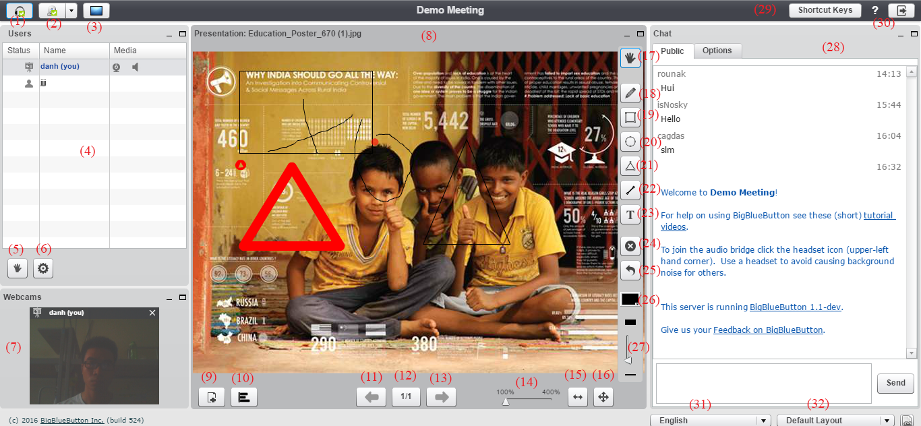

Hình 3.19 Màn hình lớp học ảo

|  |  |  |  |
| --- | --- | --- | --- |
| **STT** | **Tên thành phần** | **Loại thành phần** | **Chức năng** |
| 1 | Microphone | Button | Cho phép sử dụng microphone. |
| 2 | Webcam | Button | Cho phép sử dụng webcam. |
| 3 | Chia sẻ màn hình | Button | Chia sẻ màn hình. |
| 4 | Khung thành viên |  | Danh sách thành viên đang học. |
| 5 | Xin phát biểu | Button | Phát tín hiệu xin phát biểu. |
| 6 | Cài đặt | Button | Cài đặt trạng thái người dùng. |
| 7 | Khung nhìn webcam |  | Hiển thị webcam. |
| 8 | Khung trình chiếu |  | Hiển thị tệp trình chiếu. |
| 9 | Tải lên | Button | Tải lên tệp trình chiếu. |
| 10 | Bỏ phiếu | Button | Bỏ phiếu trắc nghiệm. |
| 11 | Previous | Button | Lùi trang trình chiếu. |
| 12 | Trang hiện tại | Button | Lựa chọn trang trình chiếu. |
| 13 | Next | Button | Sang trang trình chiếu kế tiếp. |
| 14 | Thanh zoom |  | Phóng to, thu nhỏ trang trình chiếu. |
| 15 | Fit ngang | Button | Phóng to theo chiều ngang. |
| 16 | Fit toàn trang | Button | Xem toàn trang trình chiếu. |
| 17 | Bàn tay | Button | Thoát chức năng vẽ. |
| 18 | Bút chì | Button | Vẽ tự do. |
| 19 | Hình vuông | Button | Vẽ hình vuông. |
| 20 | Hình tròn | Button | Vẽ hình tròn. |
| 21 | Hình tam giác | Button | Vẽ hình tam giác. |
| 22 | Đường thẳng | Button | Vẽ đường thẳng. |
| 23 | Ghi chữ | Button | Chèn nét vẽ là chữ. |
| 24 | Xóa | Button | Xóa tất cả các nét vẽ. |
| 25 | Quay lại | Button | Quay lại nét vẽ trước đó. |
| 26 | Bảng màu | Button | Chọn màu của nét vẽ. |
| 27 | Thanh kéo đậm nhạt |  | Chọn độ đậm nhạt của nét vẽ. |
| 28 | Khung chat |  | Khung trò chuyện nhóm, riêng. |
| 29 | Shortcut Keys | Button | Danh sách phím tắt. |
| 30 | Thoát | Button | Thoát khỏi lớp học. |
| 31 | English | Select | Chọn ngôn ngữ. |
| 32 | Default Layout | Select | Chọn loại giao diện. |

Bảng 3.31 Mô tả màn hình lớp học ảo

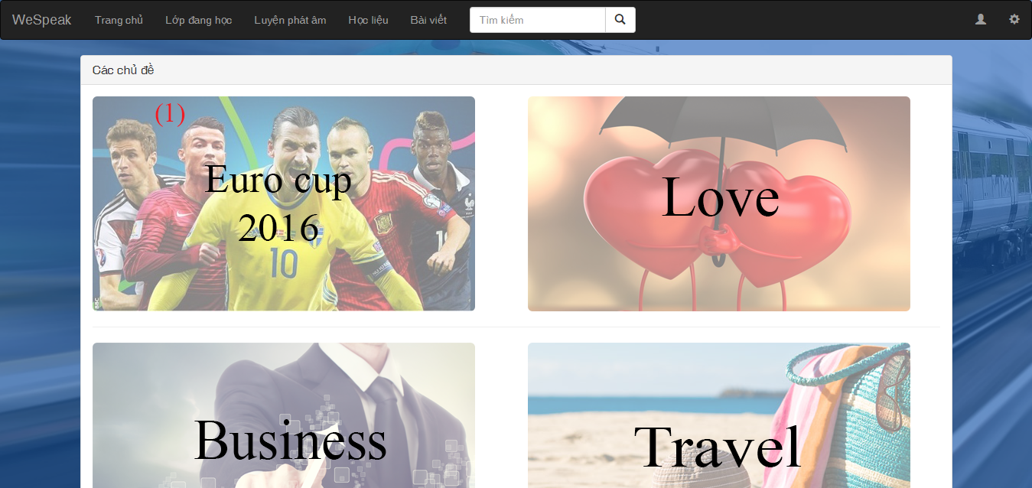

Hình 3.20 Màn hình các chủ đề

|  |  |  |  |
| --- | --- | --- | --- |
| **STT** | **Tên thành phần** | **Loại thành phần** | **Chức năng** |
| 1 | Nút “Euro cup 2016” | Link | Đến màn hình các level. |

Bảng 3.32 Mô tả màn hình các chủ đề

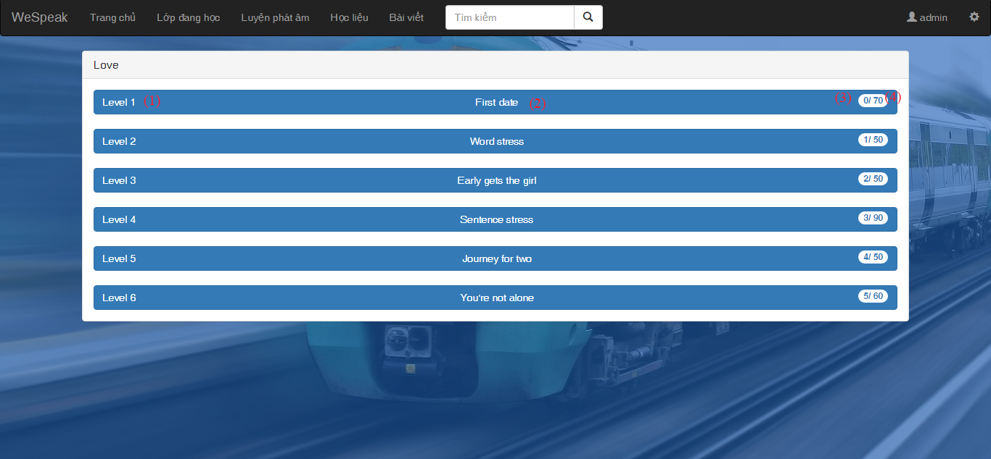

Hình 3.21 Màn hình các level

|  |  |  |  |
| --- | --- | --- | --- |
| **STT** | **Tên thành phần** | **Loại thành phần** | **Chức năng** |
| 1 | Nhãn “Level 1” | Text | Hiển thị số thứ tự của level. |
| 2 | Nút “First date” | Button | Nhấn vào để bắt đầu luyện phát âm level 1. |
| 3 | Nhãn “0” | Text | Điểm hiện tại của người dùng ở level 1. |
| 4 | Nhãn “70” | Text | Tổng điểm tối đa của level 1. |

Bảng 3.33 Mô tả màn hình các level

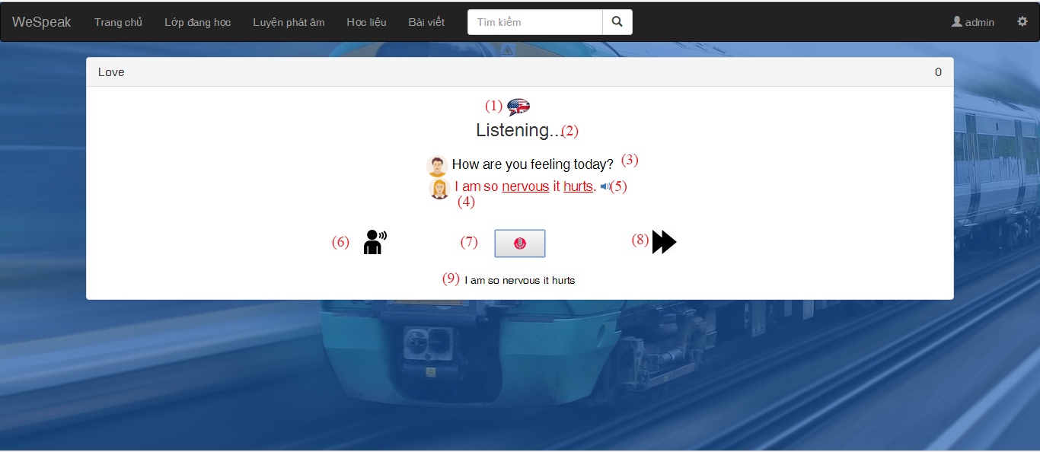

Hình 3.22 Màn hình nhận diện đọc đúng từ khóa trong câu

|  |  |  |  |
| --- | --- | --- | --- |
| **STT** | **Tên thành phần** | **Loại thành phần** | **Chức năng** |
| 1 | Logo | Image | Hiển thị logo của hệ thống. |
| 2 | Nhãn “Listening…” | Text | Thông báo trạng thái hệ thống. |
| 3 | Nhãn “How are you feeling today?” | Text | Câu hội thoại người thứ nhất đọc. |
| 4 | Nhãn “I am so nervous it hurts” | Text | Câu hội thoại người thứ 2 đọc. |
| 5 | Loa | Button | Đọc lại câu hội thoại của người thứ 2. |
| 6 | Nút người nói | Button | Phát lại giọng đã ghi âm. |
| 7 | Nút microphone | Button | Bắt đầu/ngừng nhận diện giọng nói. |
| 8 | Nút next | Button | Chuyển câu. |
| 9 | Nhãn “I am so nervous it hurts” | Text | Kết quả nhận diện giọng nói người dùng. |

Bảng 3.34 Mô tả màn hình nhận diện đọc đúng từ khóa trong câu

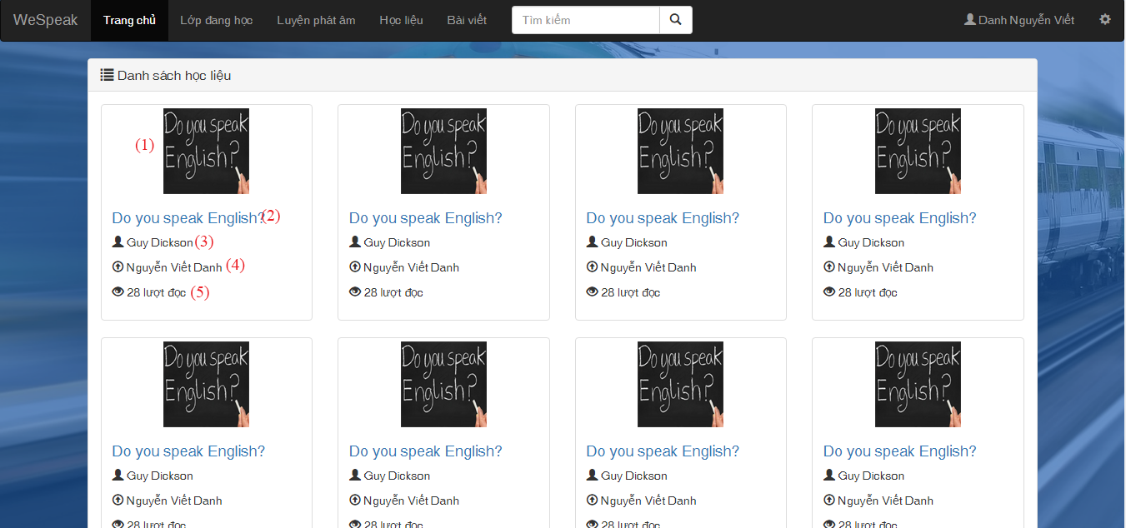

Hình 3.23 Màn hình học liệu

|  |  |  |  |
| --- | --- | --- | --- |
| **STT** | **Tên thành phần** | **Loại thành phần** | **Chức năng** |
| 1 | Ảnh đại diện | Image | Ảnh đại diện của học liệu. |
| 2 | Đường dẫn | Link | Xem chi tiết học liệu. |
| 3 | Nhãn “Guy Dickson” | Text | Tên tác giả. |
| 4 | Nhãn “Nguyễn Viết Danh” | Text | Tên người đóng góp. |
| 5 | Nhãn “28 lượt đọc” | Text | Số người đã đọc tài liệu đó. |

Bảng 3.35 Mô tả màn hình học liệu

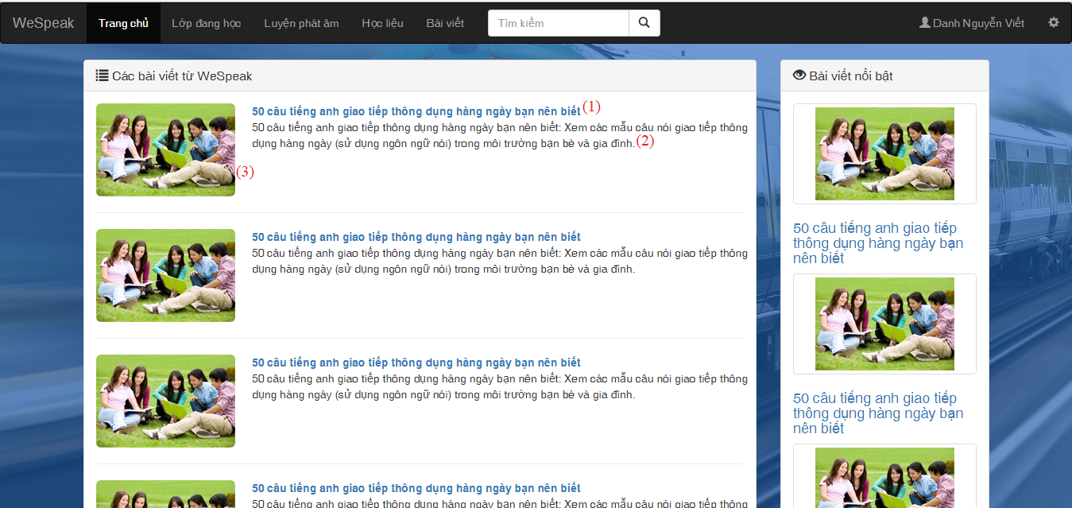

Hình 3.24 Màn hình bài viết

|  |  |  |  |
| --- | --- | --- | --- |
| **STT** | **Tên thành phần** | **Loại thành phần** | **Chức năng** |
| 1 | Tên bài viết | Link | Dẫn đến xem chi tiết bài viết. |
| 2 | Mô tả ngắn | Link | Mô tả ngắn của bài viết. |
| 3 | Ảnh đại diện | Image | Ảnh đại diện của bài viết. |

Bảng 3.36 Mô tả màn hình bài viết

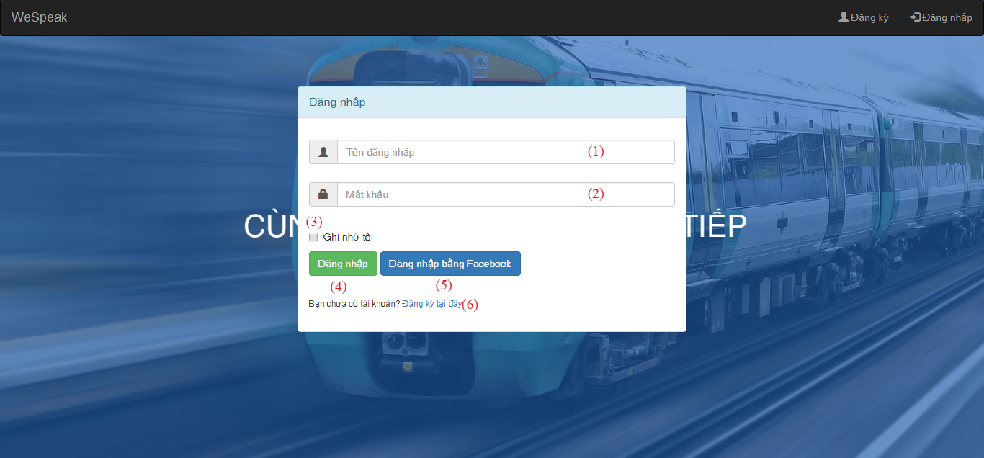

Hình 3.25 Màn hình đăng nhập

|  |  |  |  |
| --- | --- | --- | --- |
| **STT** | **Tên thành phần** | **Loại thành phần** | **Chức năng** |
| 1 | Tên đăng nhập | Input text | Nhập tên đăng nhập. |
| 2 | Mật khẩu | Input password | Nhập mật khẩu. |
| 3 | Ghi nhớ tôi | Input checkbox | Ghi nhớ tài khoản. |
| 4 | Đăng nhập | Button | Gửi yêu cầu đăng nhập. |
| 5 | Đăng nhập bằng Facebook | Button | Đăng nhập thông qua tài khoản Facebook. |
| 6 | Đăng ký tại đây | Link | Dẫn đến màn hình đăng ký thành viên. |

Bảng 3.37 Mô tả màn hình đăng nhập

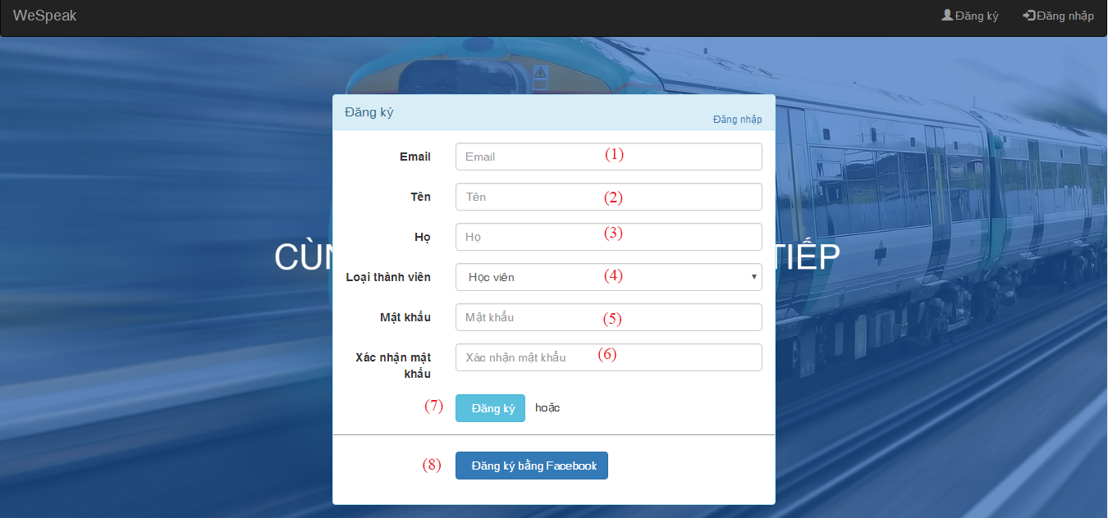

Hình 3.26 Màn hình đăng ký

|  |  |  |  |
| --- | --- | --- | --- |
| **STT** | **Tên thành phần** | **Loại thành phần** | **Chức năng** |
| 1 | Email | Input text | Nhập địa chỉ email. |
| 2 | Tên | Input text | Nhập tên. |
| 3 | Họ | Input text | Nhập họ. |
| 4 | Loại thành viên | Select | Chọn loại thành viên (học viên, giáo viên). |
| 5 | Mật khẩu | Input password | Nhập mật khẩu. |
| 6 | Xác nhận mật khẩu | Input password | Nhập lại mật khẩu. |
| 7 | Đăng ký | Button | Gửi yêu cầu đăng ký. |
| 8 | Đăng ký bằng Facebook | Button | Yêu cầu đăng ký bằng Facebook. |

Bảng 3.38 Mô tả màn hình đăng ký

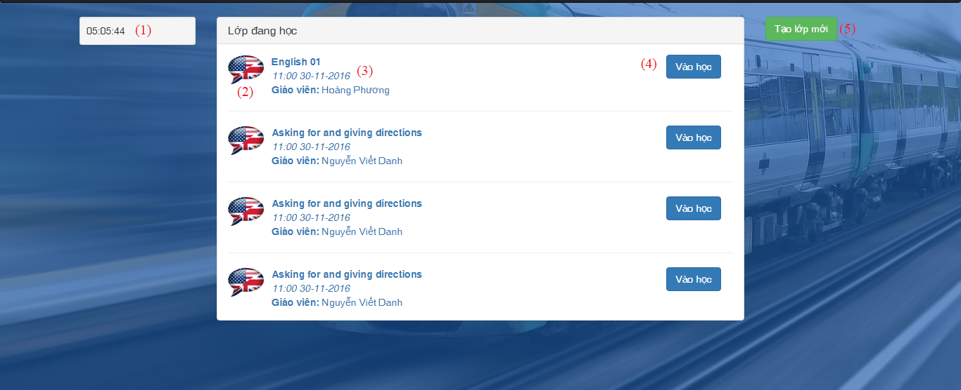

Hình 3.27 Màn hình các lớp học

|  |  |  |  |
| --- | --- | --- | --- |
| **STT** | **Tên thành phần** | **Loại thành phần** | **Chức năng** |
| 1 | Đồng hồ | Text | Hiển thị giờ. |
| 2 | Logo | Image | Logo hệ thống. |
| 3 | Thông tin lớp học | Text | Hiển thị thông tin lớp học gồm tên lớp, ngày giờ bắt đầu, tên giáo viên giảng dạy. |
| 4 | Vào học | Button | Yêu cầu vào học. |
| 5 | Tạo lớp mới | Button | Yêu cầu tạo lớp mới. |

Bảng 3.39 Mô tả màn hình các lớp học

## Kiến trúc tổng thể



Hình 3.28 Mô hình kiến trúc tổng thể hệ thống WeSpeak

Hệ thống WeSpeak gồm 3 phân hệ: phân hệ lớp học ảo, phân hệ luyện phát âm và phân hệ quản lý. Hệ thống WeSpeak được triển khai trên Tomcat server, thực hiện các yêu cầu được gửi từ trình duyệt của người dùng, cho phép người dùng tham gia vào lớp học ảo, tự luyện phát âm và quản lý dữ liệu cá nhân liên quan. Công nghệ hỗ trợ cho hệ thống WeSpeak bao gồm: Spring Web MVC, BigBlueButton và Web Speech API.

## Kiến trúc hệ thống WeSpeak

Hệ thống WeSpeak được thiết kế dựa theo kiến trúc của Spring Web MVC. Tổng quan mô hình MVC, Spring MVC và cơ chế xử lý yêu cầu – phản hồi được mô tả chi tiết ở chương 2, mục 2.4.

## Triển khai hệ thống

Hệ thống WeSpeak được triển khai, cài đặt theo mô hình bên dưới.



Hình 3.29 Mô hình triển khai hệ thống WeSpeak

* Hệ thống WeSpeak chứa các module của phân hệ luyện phát âm và phân hệ quản lý được cài đặt trên Tomcat server phiên bản 7.0 kết hợp JDK 1.8 chạy localhost, port 8080.
* Server cho phân hệ lớp học ảo sử dụng Ubuntu 14.04 64-bit, địa chỉ IP public 125.253.123.33, dung lượng lưu trữ 20GB, RAM 1GB, 1CPU.
* MySQL server dùng để lưu trữ dữ liệu, phiên bản 5.6.16 - MySQL Community Server (GPL).

# TỔNG KẾT

## Kết quả đạt được

Luận văn “Xây dựng hệ thống học tiếng Anh trực tuyến” đã đạt được một số kết quả như sau:

* Tìm hiểu nhu cầu học tiếng Anh giao tiếp của người dùng, khảo sát các hệ thống liên quan và phát biểu vấn đề.
* Xác định phạm vi thực hiện, đối tượng của đề tài.
* Tìm hiểu các cơ sở lý thuyết phục vụ cho việc xây dựng hệ thống (khái niệm về E-learning, lớp học ảo). Xác định được các yếu tố cần thiết cho một lớp học tiếng Anh giao tiếp truyền thống để ánh xạ qua lớp học ảo.
* Phân tích các yêu cầu của hệ thống.
* Thiết kế giao diện và CSDL cho hệ thống.
* Tìm hiểu các công nghệ cần thiết, phục vụ cho quá trình xây dựng hệ thống:
* Tìm hiểu công nghệ WebRTC.
* Ứng dụng hệ thống web hội nghị dành cho học trực tuyến BigBlueButton cho phân hệ lớp học ảo.
* Ứng dụng công nghệ nhận diện giọng nói sử dụng Web Speech API cho phân hệ luyện phát âm.
* Ứng dụng Spring MVC Framework để xây dựng kiến trúc hệ thống, đảm bảo cho việc vận hành, bảo trì và phát triển sau này.
* Hiện thực phân hệ lớp học ảo với các chức năng:
  + Gọi thoại (audio, video).
  + Trò chuyện (trò chuyện nhóm, trò chuyện riêng)
  + Thuyết trình: tải lên tệp trình chiếu, thay đổi tệp trình chiếu, xin/ cho phép phát biểu, cho phép/ngắt quyền thuyết trình, vẽ hình cơ bản (hình tròn, hình vuông, hình tam giác, đường thẳng, xóa hình, chọn độ đậm nhạt của đường).
* Hiện thực phân hệ luyện phát âm với các chức năng:
  + Nhận diện đọc đúng từ.
  + Nhận diện đọc đúng âm từ khóa.
* Hiện thực phân hệ quản lý với các chức năng:
  + Quản lý tài khoản.
  + Quản lý bài viết kinh nghiệm.
  + Quản lý học liệu.
  + Kiểm duyệt thông tin.

## Hạn chế

Hệ thống hiện tại chưa cung cấp đủ các chức năng như đã thiết kế. Hiện tại còn một số vấn đề:

* Chức năng đánh giá học viên, nghe audio, xem video trong phân hệ lớp học ảo chưa hiện thực được do chưa làm chủ được việc thêm, bớt các tính năng trong BigBlueButton.
* Chức năng nhận diện nhấn âm, nhận diện đọc đúng âm điệu trong câu đã hiện thực nhưng chưa chính xác và được mô phỏng bằng chức năng nhận diện đọc đúng từ và nhận diện đọc đúng âm từ khóa.
* Chưa kiểm thử giới hạn chịu tải của phân hệ lớp học ảo.

## Khó khăn

Để đi đến quá trình phát triển, triển khai hệ thống, nhóm bị mất nhiều thời gian trong quá trình tìm hiểu đề tài, khảo sát nhu cầu thực tế. Đề tài cần áp dụng vào cuộc sống thật nên làm sao phát triển cho phù hợp với người dùng nhất.

Việc phát triển lớp học được thực hiện trên hệ điều hành Ubuntu, đây là hệ điều hành mới nhóm chưa từng làm việc qua. Việc phải dành thời gian để tìm cách chỉnh sửa và chạy trên môi trường mới này gặp rất nhiều khó khăn trong công nghệ. Đồng thời tích hợp mã nguồn của BigBlueButton cùng mã nguồn của hệ thống quản lý chung trên Ubuntu server cũng gặp nhiều trở ngại do khác biệt trong yêu cầu hệ thống. Việc trao đổi dữ liệu hiện tại diễn ra một chiều hướng từ hệ thống quản lý chung sang hệ thống BigBlueButton.

Công nghệ BigBlueButton mới chưa có cộng đồng người sử dụng mạnh nên các vấn đề phát sinh rất khó tìm được cách giải quyết từ người đi trước. Thay vào đó phải liên hệ trực tiếp nhà phát triển. BigBlueButton là hệ thống mã nguồn mở nhưng việc chỉnh sửa lớp học ảo lại theo nhu cầu của cá nhân rất khó khăn. Bởi có rất ít và gần như không có tài liệu nói chi tiết về mã nguồn cũng như ngôn ngữ để xây dựng mã nguồn rất phức tạp và tập hợp từ rất nhiều nguồn khác nhau như: ActionScript, Scala, Groovy, Java.

Vì không có nhiều kiến thức trong việc xử lý âm thanh giọng nói nên nhóm quyết định ứng dụng Web Speech API vào nhận diện giọng nói nhưng chỉ trong tầm giới hạn của API (nhận diện từ, câu), chưa điều chỉnh được theo yêu cầu đề tài.

Spring MVC Framework có nhiều cộng đồng và tài liệu hỗ trợ nhưng đây cũng là một bất lợi cho việc lựa chọn cách cấu hình phù hợp cho đề tài.

Thời gian có hạn nên nhóm phải cân nhắc các chức năng quan trọng cần phát triển trước, dẫn đến kết quả chưa được hoàn chỉnh.

## Hướng phát triển

* Tiếp tục hoàn thiện các chức năng còn thiếu.
* Đặc biệt, làm chủ hệ thống BigBlueButton, tìm cách thêm, bớt chức năng trong hệ thống theo nhu cầu.
* Phát triển thêm một số tính năng phục vụ cho việc tự luyện tiếng Anh giao tiếp như xem phim, nghe nhạc tiếng Anh, học từ vựng bằng flashcard.
* Tiến hành kiểm thử khả năng chịu tải của phân hệ lớp học ảo.
* Nếu có thời gian và điều kiện, sẽ thực hiện phát triển thành một hệ thống E-learning chuyên biệt cho nhu cầu học tiếng Anh giao tiếp.

# TÀI LIỆU THAM KHẢO

[1] BigBlueButton Inc. BigBlueButton, <http://docs.bigbluebutton.org/>

[2] Wikipedia, Spring Framework, <https://vi.wikipedia.org/wiki/Spring_Framework>

[3] Spring Framework Tutorials, <http://www.developersbook.com/spring/spring-tutorials/spring-tutorials.php>

[4] Mô hình MVC?, <http://hoclaptrinh365.blogspot.com/2014/03/mo-hinh-mvc.html>

[5] Các chức năng và cơ chế xử lý Request-Respone trong Spring MVC, <http://hoclaptrinh365.blogspot.com/2014/03/co-che-xu-ly-request-respone-trong.html>

[5] Glen Shires – Hans Wennborg, Web Speech API Specification, <https://dvcs.w3.org/hg/speech-api/raw-file/tip/speechapi.html>

[6] Bùi Hữu Hiệp, sinh viên Khoa Công nghệ phần mềm, trường Đại học Công nghệ thông tin – Đại học Quốc gia TP. Hồ Chí Minh, Khóa luận tốt nghiệp “Tìm hiểu và xây dựng lớp học ảo” hoàn thành năm 2015.

[7] Tiêu Thị Thanh Phương, Vì sao bạn không giao tiếp được bằng tiếng Anh?, <https://www.ohay.tv/view/vi-sao-ban-khong-giao-tiep-duoc-bang-tieng-anh/LXNsR>

[8] Khang Nguyễn, Thực trạng của việc dạy & học ngoại ngữ hiện nay, <http://gaspace.com.vn/Chuyen-Trang-Tieng-Anh/Thuc-trang-cua-viec-day-hoc-ngoai-ngu-hien-nay.aspx>

[9] Tuyết Khoa - Lan Chi, Kỹ năng tiếng Anh của học sinh VN: Đọc, viết tốt hơn... nói, <http://thanhnien.vn/giao-duc/ky-nang-tieng-anh-cua-hoc-sinh-vn-doc-viet-tot-hon-noi-373475.html>